وزارة التعليم العالي والبحث العلمي
جامعة غريان / كلية تقنية المعلومات
قسم هندسة البرمجيات
بحث لاستكمال متطلبات نيل درجة البكالوريوس في تقنية المعلومات بعنوان:
كَنَفْ — منصة مجتمعية لدعم دور رعاية الأيتام بالتبرع والتطوع
إعداد الطالبتين:
سكينة ⟪اللقب⟫ ⟪رقم القيد⟫
أماني ⟪اللقب⟫ ⟪رقم القيد⟫

تحت إشراف:
⟪أ. اسم المشرفة⟫
⟪العام الجامعي 2025 – 2026⟫

بِسْمِ اللَّهِ الرَّحْمَٰنِ الرَّحِيمِ
﴿ وَيُطْعِمُونَ الطَّعَامَ عَلَىٰ حُبِّهِ مِسْكِينًا وَيَتِيمًا وَأَسِيرًا ۝ إِنَّمَا نُطْعِمُكُمْ لِوَجْهِ اللَّهِ لَا نُرِيدُ مِنكُمْ جَزَاءً وَلَا شُكُورًا ﴾
سورة الإنسان، الآيتان 8 – 9
⟪يمكن استبدال الآية بأخرى: انقر النص واكتب ما تشاء⟫

الإهداء
الحمد لله الذي أنار لنا درب العلم، ويسّر لنا سُبل النجاح، ووهبنا من العزيمة ما يكفي لنقف اليوم بفضله ومنّته في ختام هذه المرحلة.
نُهدي هذا العمل أولاً وأخيراً إلى الله عز وجل، حمداً وشكراً على توفيقه الذي رافقنا في كل خطوة، سائلين المولى أن يبارك فيه ويجعله خالصاً لوجهه الكريم، ونافعاً لكل من يقرؤه.
إلى مَن يحلو الكلام بذكراهم، وتطيب النفوس بلقياهم؛ إلى والدينا الأعزاء. إلى الأيدي التي ارتفعت للسماء بالدعاء لنا، والقلوب التي نبضت بالخوف علينا والرجاء فينا. كنتم لنا الشاطئ الأمين في كل عاصفة، والدافع الذي يحملنا على المواصلة كلما نال منا التعب.
إلى عائلاتنا الكريمة، إخوةً وأخواتٍ وأقارب؛ يا مَن كنتم لنا خير سند، وشاركتمونا تفاصيل هذه الرحلة بحلوها ومرّها. شكراً على صبركم في ساعات انشغالنا، وعلى تشجيعكم الذي لم ينقطع.
إلى مَن حملوا أمانة العلم ونقلوها إلينا بإخلاص؛ أساتذتنا الأفاضل في قسم هندسة البرمجيات بكلية تقنية المعلومات — جامعة غريان. بفضل توجيهاتكم تجاوزنا الصعاب التقنية لنُخرج هذا العمل إلى النور.
وإلى كل يتيمٍ في هذه الأرض؛ فمن أجل أن يصل إليه العون أسرع وأوضح، كُتب هذا المشروع.

الشكر والتقدير
الحمد لله الذي بنعمته تتمّ الصالحات، وبه نستعين، وله الحمد أولاً وآخراً.
نتقدّم بخالص الشكر وعظيم الامتنان إلى الله سبحانه وتعالى، الذي وفّقنا وأعاننا على إتمام هذا العمل، ومنحنا القوة والصبر حتى بلغنا هذه المرحلة.
كما نتقدّم بجزيل الشكر والتقدير إلى مشرفة مشروع التخرج ⟪أ. اسم المشرفة⟫ على ما قدّمته لنا من توجيه علمي، وملاحظات دقيقة، ودعم متواصل كان له الأثر الأكبر في إخراج هذا المشروع بالصورة المطلوبة.
ولا يفوتنا أن نشكر أعضاء هيئة التدريس بقسم هندسة البرمجيات بكلية تقنية المعلومات — جامعة غريان، على ما بذلوه في تعليمنا وإرشادنا طوال سنوات الدراسة، فكان لهم الفضل بعد الله في بناء أساسنا العلمي والعملي.
كما نخصّ بالشكر أسرتنا الكريمة، التي كانت السند الحقيقي والداعم الأول، بدعائها وتشجيعها وصبرها.
ونشكر كل مَن قدّم لنا يد العون أو نصيحة أو دعماً معنوياً من الزملاء والأصدقاء، فلكلٍّ منهم بصمة في هذا الإنجاز.
وفي الختام، نسأل الله أن يجعل هذا العمل خالصاً لوجهه الكريم، وأن ينفع به، وأن يكون خطوة أولى في طريق النجاح والتوفيق.
والله وليّ التوفيق.

الملخص
يهدف مشروع «كَنَفْ» إلى بناء منصة رقمية متكاملة تنظّم دعم دور رعاية الأيتام، وتربط الاحتياج الحقيقي المُعلن من الدار بمن يستطيع تغطيته من متبرعين ومتطوعين، في بيئة واضحة وقابلة للمتابعة.
تنطلق فكرة المشروع من مشكلة عملية: أن الدعم المجتمعي لدور الرعاية يجري غالباً عبر قنوات غير منظمة، فتتكرّر التبرعات في جانب وتبقى احتياجات أخرى دون تغطية، ولا يعرف المتبرع مصير مساهمته، ولا تملك الدار سجلاً موحّداً لما وصلها.
تعالج المنصة ذلك بثلاثة مسارات: إعلان الدار احتياجاتها بتفاصيلها وأولوياتها، وتبرّع الأفراد مالياً أو عينياً مقابل احتياج محدّد، وتقديم المتطوعين على الفرص المنشورة ومتابعة حالتها حتى صدور شهادة المشاركة.
ويُميّز هذا المشروع تركيزه على صدق الحالة المعروضة: لا تُعلن الواجهة نجاح أي عملية قبل أن يؤكد الخادم حفظها فعلياً في قاعدة البيانات، ولا تُعرض للمستخدم أرقام أو حالات لا يسندها سجلّ حقيقي. كما تفرّق المنصة بين انقطاع الشبكة وعطب الخدمة، فلا تُوجَّه رسالة خاطئة لمستخدم اتصاله سليم.
نُفِّذ التطبيق بلغة Dart وإطار Flutter لواجهة الهاتف، وبإطار Django REST Framework لخدمات الخادم، ويستهدف في مرحلته الأولى مدينة غريان مع قابلية التوسّع إلى مدن أخرى.

Abstract
The Kanaf project aims to build an integrated digital platform that organizes community support for orphan care homes, connecting the real needs published by each home with the donors and volunteers who can meet them, within a clear and traceable environment.
The project addresses a practical problem: community support for care homes usually flows through unstructured channels, so some needs are covered repeatedly while others remain unmet, donors do not learn the fate of their contribution, and homes lack a unified record of what they received.
The platform tackles this through three paths: homes publish their needs with details and priorities; individuals donate financially or in kind against a specific need; and volunteers apply to published opportunities and follow their status until a participation certificate is issued.
A distinguishing property of this work is its emphasis on the truthfulness of displayed state: the interface never reports success before the server confirms persistence in the database, and never shows figures unsupported by a real record. The application also distinguishes a genuine network outage from a service failure, so a connected user is never told to check a working connection.
The mobile application is implemented in Dart using the Flutter framework, while server services are built with Django REST Framework. Its first phase targets the city of Gharyan, with the ability to expand to other cities.

فهرس المحتويات
رقم الصفحة | الموضوع | الترقيم
 | الآية
 | الإهداء
 | الشكر والتقدير
 | الملخص
 | Abstract
 | الفصل الأول: المرحلة التمهيدية
 | المقدمة | 1.1
 | مشكلة البحث | 2.1
 | عيوب النظام الحالي | 3.1
 | النظام الجديد المقترح | 4.1
 | أهداف النظام الجديد المقترح | 5.1
 | أهمية البحث | 6.1
 | منهجية البحث | 7.1
 | حدود البحث | 8.1
 | مصطلحات الدراسة | 9.1
 | الدراسات السابقة | 10.1
 | التعقيب على الدراسات السابقة | 11.1
 | الجدول الزمني للمشروع | 12.1
 | الفصل الثاني: الدراسة والتخطيط
 | المقدمة | 1.2
 | وصف المشكلة قيد الدراسة | 2.2
 | دراسة الجدوى | 3.2
 | تحليل مخاطر المشروع | 4.2
 | المنهجية المتبعة في المشروع | 5.2
 | الخلاصة | 6.2
 | الفصل الثالث: المرحلة التحليلية
 | المقدمة | 1.3
 | تقنيات جمع المعلومات | 2.3
 | المتطلبات الوظيفية | 3.3
 | المتطلبات غير الوظيفية | 4.3
 | تحليل الجدوى | 5.3
 | المراجع والمصادر | 6.3
 | الخلاصة | 7.3
 | الفصل الرابع: مرحلة التصميم
 | المقدمة | 1.4
 | الاحتياجات الوظيفية للنظام | 2.4
 | تحديد الجهات المتفاعلة | 3.4
 | مخططات حالات الاستخدام | 4.4
 | المعمارية العامة للنظام | 5.4
 | مخطط الكيانات والعلاقات | 6.4
 | كيانات النظام وحقولها | 7.4
 | مخطط تسلسل العمليات | 8.4
 | الخلاصة | 9.4
 | الفصل الخامس: تنفيذ واختبار النظام
 | المقدمة | 1.5
 | الأدوات والتقنيات المستخدمة | 2.5
 | واجهات النظام | 3.5
 | اختبار النظام | 4.5
 | الخاتمة | 5.5
 | التوصيات | 6.5
 | المراجع | 7.5

فهرس الأشكال
رقم الصفحة | الشكل | رقم الشكل
 | منهجية أجايل المتبعة في المشروع | 1.2
 | مخطط حالات الاستخدام — المتبرع | 1.4
 | مخطط حالات الاستخدام — المتطوع | 2.4
 | مخطط حالات الاستخدام — مدير دار الرعاية | 3.4
 | المعمارية الطبقية لمنصة كَنَفْ | 4.4
 | مخطط الكيانات والعلاقات (ERD) | 5.4
 | مخطط تسلسل عملية التبرع المالي | 6.4
 | الواجهة الترحيبية | 1.5
 | واجهة اختيار الدور | 2.5
 | واجهة تسجيل الدخول | 3.5
 | واجهة إنشاء حساب | 4.5
 | الواجهة الرئيسية للمتبرع | 5.5
 | واجهة قائمة الاحتياجات | 6.5
 | واجهة التبرع المالي | 7.5
 | واجهة التبرع العيني | 8.5
 | واجهة تأكيد التبرع | 9.5
 | واجهة تصفّح دور الرعاية | 10.5
 | واجهة فرص التطوع | 11.5
 | واجهة جدول المتطوع | 12.5
 | واجهة شهادات المتطوع | 13.5
 | واجهة الإعدادات | 14.5
 | حالة انقطاع الاتصال | 15.5
 | حالة تعذّر الوصول إلى الخدمة | 16.5

فهرس الجداول
رقم الصفحة | الجدول | رقم الجدول
 | الجدول الزمني للمشروع | 1.1
 | تحليل مخاطر المشروع وإجراءات معالجتها | 1.2
 | المتطلبات الوظيفية للنظام | 1.3
 | المتطلبات غير الوظيفية للنظام | 2.3
 | الجهات المتفاعلة مع النظام | 1.4
 | جدول المستخدم (User) | 2.4
 | جدول ملف المستخدم (UserProfile) | 3.4
 | جدول دار الرعاية (CareHome) | 4.4
 | جدول الاحتياج (Need) | 5.4
 | جدول التبرع (Donation) | 6.4
 | جدول فرصة التطوع (VolunteerOpportunity) | 7.4
 | جدول طلب التطوع (VolunteerApplication) | 8.4
 | جدول موعد الزيارة (VisitHour) | 9.4
 | جدول الإشعار (Notification) | 10.4
 | الأدوات والتقنيات المستخدمة | 1.5
 | نتائج اختبار النظام | 2.5

الفصل الأول
(المرحلة التمهيدية)

1.1 المقدمة
يشهد العالم اليوم تحوّلاً متسارعاً في استخدام التقنية، حتى صارت جزءاً من تفاصيل الحياة اليومية: في التعليم، والتجارة، والتواصل، وفي العمل الخيري والإنساني أيضاً. وقد أثبتت التجربة أن التقنية ليست بديلاً عن العمل الإنساني، بل أداة تُحسن تنظيمه وتوسّع أثره وتجعله قابلاً للقياس والمتابعة.
ودور رعاية الأيتام من المؤسسات التي تحتاج هذا التنظيم أكثر من غيرها. فهي تعتمد في جزء كبير من مواردها على دعم المجتمع، ويقع على عاتقها في الوقت نفسه أن توازن بين احتياجات متعدّدة ومتفاوتة في الأولوية: الغذاء، والكسوة، والتعليم، والرعاية الصحية، والأنشطة التي تُشعر الطفل بأنه فرد في مجتمع لا نزيل في مؤسسة.
غير أن الدعم المجتمعي — على وفرته وصدق نيّته — يصل في الغالب عبر قنوات غير منظّمة: اتصال هاتفي، أو منشور على وسائل التواصل، أو مبادرة فردية. وينتج عن ذلك أثر معاكس لما يُقصد: تتكرّر التبرعات في بند واحد حتى تفيض الحاجة إليه، وتبقى بنود أخرى دون تغطية لأن أحداً لم يعلم بها. ولا يعرف المتبرّع أين ذهبت مساهمته، ولا تملك الدار سجلاً يُظهر ما وصلها وما ينقصها.
ومن هذا المنطلق جاءت فكرة مشروع «كَنَفْ»: منصة مجتمعية تجعل احتياج الدار معلناً ومحدّداً، وتجعل مساهمة المتبرع مسجّلة وقابلة للتتبع، وتفتح للمتطوع باباً منظّماً يشارك من خلاله بوقته ومهارته. والاسم مستمدّ من معناه في اللغة: الكَنَف هو الجانب والحِرْز والستر، وأن يكون المرء في كَنَف أحدٍ أي في حمايته ورعايته.
ولا يقتصر المشروع على كونه تطبيقاً تقنياً، بل هو محاولة لبناء جسر موثوق بين مَن يريد أن يعطي ومَن يحتاج أن يأخذ، بحيث لا يضيع العطاء في الطريق ولا يبقى الاحتياج مجهولاً. وسيستعرض هذا البحث مشكلة الدراسة، وأهداف النظام المقترح، ومنهجية بنائه، ومراحل تحليله وتصميمه وتنفيذه واختباره.
2.1 مشكلة البحث
تتمثّل مشكلة البحث في غياب قناة منظّمة وموثوقة تربط دور رعاية الأيتام بالمجتمع المحيط بها. فالوضع القائم يقوم على التواصل المباشر أو على منصات التواصل الاجتماعي العامة، وهي وسائل لم تُصمَّم لهذا الغرض، فلا توفّر تصنيفاً للاحتياجات، ولا سجلاً للمعاملات، ولا آلية لتأكيد الاستلام، ولا وسيلة يعرف بها المتبرّع أثر ما قدّم.
وينعكس ذلك على الأطراف الثلاثة جميعاً: فالدار تُنفق جهداً في تكرار الإعلان عن حاجتها ومتابعتها يدوياً، والمتبرّع يتردّد لغياب ما يطمئنه إلى وصول تبرّعه، والمتطوّع لا يجد قائمة واضحة بالفرص المتاحة ولا جهة تنظّم مشاركته وتوثّقها.
ويمكن صياغة سؤال البحث الرئيس على النحو الآتي: كيف يمكن تصميم منصة رقمية تنظّم إعلان احتياجات دور رعاية الأيتام، وتتيح للمجتمع تغطيتها بالتبرع أو التطوع، مع ضمان أن كل ما يُعرض في المنصة يعكس حالة حقيقية مسجّلة لا حالة مُفترضة؟
3.1 عيوب النظام الحالي
بدراسة الطريقة المتّبعة حالياً في دعم دور الرعاية، يمكن رصد جملة من أوجه القصور:
1. تشتّت المعلومة: لا يوجد مصدر موحّد يعرض احتياجات الدور، فيبحث المتبرّع عشوائياً أو يعتمد على ما يصله مصادفةً.
2. ازدواج التغطية: غياب سجلّ مركزي يجعل عدة متبرعين يغطّون البند نفسه دون علم، بينما تبقى بنود أخرى مهملة.
3. انعدام التتبّع: لا يعرف المتبرّع ما إذا كان تبرّعه قد وصل واستُلم، ولا في أي مرحلة صار الاحتياج الذي دعمه.
4. ضعف التوثيق لدى الدار: لا تملك الدار كشفاً منظّماً بما ورد إليها ولا بمن ساهم، ما يصعّب إعداد التقارير ويضعف الشفافية.
5. غياب تنظيم التطوع: لا توجد آلية لإعلان الفرص التطوعية، ولا لاستقبال الطلبات والبتّ فيها، ولا لتوثيق ساعات المتطوع ومنحه شهادة.
6. غياب تنظيم الزيارات: لا يعرف الراغب في زيارة الدار أوقات الاستقبال، فتحدث الزيارات في أوقات غير مناسبة أو لا تحدث أصلاً.
4.1 النظام الجديد المقترح
يقترح المشروع بناء منصة إلكترونية باسم «كَنَفْ» تتكوّن من تطبيق للهاتف موجّه إلى الجمهور، ولوحة تحكّم على الويب تديرها دور الرعاية والإدارة. وتتيح المنصة ما يأتي:
• إعلان الاحتياجات: تنشر الدار احتياجها بعنوانه وتصنيفه وكميته المطلوبة وأولويته، فيظهر للجمهور بحالته الحقيقية.
• التبرع المالي: يتبرّع المستخدم بمبلغ يختاره مقابل احتياج محدّد أو دعماً عاماً، ويستلم رقماً مرجعياً من سجلّ النظام نفسه.
• التبرع العيني: يعرض المتبرّع ما لديه من أصناف وكمياتها، فتتلقّاه الدار وتؤكّد استلامه.
• فرص التطوع: تنشر الدار فرصها بعدد المتطوعين المطلوب وتاريخها ومكانها، ويتقدّم المتطوع ويتابع حالة طلبه.
• تصفّح الدور ومواعيد الزيارة: يطّلع المستخدم على ملف كل دار وبيانات التواصل ومواعيد استقبال الزوّار.
• الإشعارات والمتابعة: يصل المستخدم إشعار عند البتّ في طلبه أو تغيّر حالة ما يهمّه، ويتتبّع مسار الاحتياج الذي دعمه.
5.1 أهداف النظام الجديد المقترح
1. توحيد قناة الدعم: جمع احتياجات دور الرعاية في مصدر واحد منظّم وقابل للبحث والتصفية.
2. رفع كفاءة التوزيع: إظهار ما تحقّق من كل احتياج وما تبقّى، بما يقلّل ازدواج التغطية ويوجّه الدعم إلى الأشدّ حاجة.
3. بناء الثقة عبر الصدق لا عبر الادّعاء: ألّا يُعرض للمستخدم إلا ما يسنده سجلّ حقيقي، وألّا يُعلن نجاح عملية قبل تأكيد الخادم لحفظها.
4. تنظيم العمل التطوعي: من إعلان الفرصة إلى قبول الطلب إلى توثيق المشاركة وإصدار الشهادة.
5. تمكين دور الرعاية إدارياً: تزويدها بسجلّ لما ورد إليها وأداة لإدارة احتياجاتها ومتطوعيها.
6. إتاحة الوصول للجميع: واجهة عربية كاملة الاتجاه، بسيطة وواضحة، تراعي معايير التباين وحجم الخط لتناسب مختلف الفئات.
6.1 أهمية البحث
تنبع أهمية هذا البحث من كونه يعالج حاجة اجتماعية قائمة بأداة تقنية عملية. فهو يقدّم لدور الرعاية وسيلة تنظّم مواردها وتوثّق ما يصلها، ويقدّم للمجتمع قناة موثوقة يطمئن فيها إلى أثر عطائه.
كما تكمن أهميته العلمية في أنه يعالج مشكلة هندسية متكرّرة في التطبيقات التي تتعامل مع بيانات حسّاسة، وهي انفصال ما تعرضه الواجهة عمّا حُفظ فعلاً في قاعدة البيانات. وقد خُصّص في هذا المشروع جهد صريح لمعالجة هذه المسألة عبر حارس استمرارية يمنع إعلان النجاح قبل تأكيد الخادم، وهو نمط قابل للتعميم على أنظمة أخرى.
وعلى المستوى التطبيقي، يمثّل المشروع نموذجاً يمكن البدء به في مدينة غريان ثم توسيعه إلى مدن أخرى، ويمكن لمنظمات المجتمع المدني تبنّيه كأداة لدعم مبادرات التكافل.
7.1 منهجية البحث
اعتُمدت في تطوير المشروع منهجية أجايل (Agile)، وهي منهجية تطوير تكرارية تقسّم العمل إلى دورات قصيرة تُسمّى «سبرنتات»، يُنتَج في نهاية كل منها جزء عامل وقابل للاختبار من النظام.
وقد اختيرت هذه المنهجية دون النموذج الشلالي لسببين. الأول أن متطلبات المشروع اتّضحت تدريجياً مع الاستخدام والتجريب، والنموذج الشلالي يفترض اكتمال المتطلبات قبل البدء ويجعل تعديلها لاحقاً مكلفاً. والثاني أن الاختبار المبكر في كل دورة كشف عيوباً جوهرية لم تكن لتظهر لو أُجّل الاختبار إلى نهاية المشروع.
وقد ثبتت جدوى هذا الاختيار عملياً: ففي إحدى دورات المراجعة اكتُشف أن التطبيق يُظهر رسالة نجاح للتبرع بينما لا يُحفظ أي سجلّ في قاعدة البيانات، وهو عيب لو بقي مستوراً حتى التسليم لأفقد المنصة غرضها كله. وأتاحت طبيعة المنهجية التكرارية إعادة تصميم مسار التبرع بالكامل ضمن دورة واحدة.
ومن أبرز ما وفّرته هذه المنهجية:
• إمكانية إدخال التحسينات وإضافة الوظائف دون إعادة بناء ما سبق.
• إنتاج أجزاء عاملة من النظام باستمرار بدل انتظار النسخة النهائية.
• اكتشاف الأخطاء مبكراً ومعالجتها قبل أن تتراكم آثارها.
• مراجعة كل دورة قبل الانتقال إلى ما بعدها.
8.1 حدود البحث
1.8.1 الحدود الزمنية
يمتدّ العمل على المشروع على مدى ⟪عدد⟫ أشهر، موزّعة على مراحل تشمل: جمع المتطلبات وتحليلها، وتصميم قاعدة البيانات والواجهات، وبرمجة الوظائف الأساسية، والاختبار والتعديل، ثم المراجعة النهائية. والتفصيل في الجدول (1.1).
2.8.1 الحدود المكانية
يستهدف المشروع في مرحلته الأولى دور رعاية الأيتام في مدينة غريان، مع قابلية التوسّع إلى مدن أخرى دون تغيير في بنية النظام.
3.8.1 الحدود البشرية
تشمل فئات المستخدمين ثلاثاً: المتبرّع، والمتطوّع، ومدير دار الرعاية (ومعه مدير النظام). وقد قُصر تطبيق الهاتف على الفئتين الأوليين، بينما تُدار دور الرعاية من لوحة التحكم على الويب.
9.1 مصطلحات الدراسة
• الاحتياج (Need): بند تعلن الدار حاجتها إليه، له عنوان وتصنيف وكمية مطلوبة وأولوية وحالة.
• التبرع المالي: مبلغ يقدّمه المستخدم عبر المنصة لتغطية احتياج محدّد أو دعماً عاماً للدار.
• التبرع العيني: أصناف مادية يقدّمها المستخدم بدل المال، تُوصف بنوعها وكميتها.
• فرصة التطوع (Volunteer Opportunity): نشاط تعلنه الدار وتحدّد له عدد المتطوعين المطلوب وزمانه ومكانه.
• طلب التطوع (Volunteer Application): تقدّم المتطوع لفرصة معيّنة، ويمرّ بحالات: قيد المراجعة، مقبول، مرفوض، مكتمل.
• حارس الاستمرارية: آلية برمجية تمنع إعلان نجاح أي عملية حفظ ما لم يُعِد الخادم سجلاً يحمل معرّفاً حقيقياً من قاعدة البيانات.
• واجهة برمجة التطبيقات (API): مجموعة نقاط الوصول التي يتخاطب بها التطبيق مع الخادم.
• الرمز المميّز (JWT): رمز مُوقَّع يُصدره الخادم عند تسجيل الدخول ويُرسله التطبيق مع كل طلب لإثبات هوية المستخدم.
10.1 الدراسات السابقة
اطُّلع على عدد من الأنظمة والدراسات المتعلقة بمنصات التبرع وتنظيم العمل التطوعي، ويمكن إجمال أبرز ما استُخلص منها فيما يأتي:
• منصات التبرع الرقمية العالمية (مثل GlobalGiving و JustGiving): أظهرت أن ربط التبرع بمشروع محدّد المعالم — لا بجهة عامة — يرفع استجابة المتبرعين، وأن عرض نسبة الإنجاز يشجّع على إكمال ما بدأه الآخرون.
• منصات تنظيم التطوع (مثل VolunteerMatch): بيّنت أن نجاح المنصة مرهون بوضوح وصف الفرصة وشروطها، وبوجود مسار محدّد للطلب من التقديم إلى القبول إلى التوثيق.
• الدراسات المتعلقة بالثقة في المنصات الرقمية: أكّدت أن الشفافية في عرض حالة العملية ومآلها عامل أقوى في بناء الثقة من الحملات الترويجية.
• تجارب المبادرات المحلية: أظهرت أن أكبر عائق أمام الاستمرار ليس قلّة الراغبين في العطاء، بل غياب أداة تنظّم العطاء وتوثّقه.
11.1 التعقيب على الدراسات السابقة
يُلاحَظ من مراجعة ما سبق أن الأنظمة القائمة تشترك في التركيز على جانب واحد: إمّا التبرع المالي، وإمّا تنظيم التطوع، وقلّما تجمع بينهما في منصة واحدة تخدم جهة مستفيدة محدّدة.
كما أن أغلبها مصمّم لبيئة لغوية وثقافية مختلفة، ولا يراعي الكتابة من اليمين إلى اليسار ولا خصوصية العمل الخيري في المجتمع المحلي، فضلاً عن اعتماد كثير منها على وسائل دفع غير متاحة محلياً.
ويستفيد مشروع «كَنَفْ» من هذه الدروس في ثلاثة اتجاهات: أنه يجمع مسارَي التبرع والتطوع في منصة واحدة، وأنه مبنيّ عربياً من الأساس لا مترجماً، وأنه يضيف إلى ما سبق تركيزاً صريحاً على مطابقة ما تعرضه الواجهة لما حُفظ فعلاً — وهي مسألة لم تُعالَج بوضوح في الأنظمة التي جرى الاطلاع عليها.
12.1 الجدول الزمني للمشروع
يوضّح الجدول (1.1) توزيع مراحل المشروع على أشهر العمل. ⟪الجدول قابل للتعديل: غيّر أسماء الأشهر وعلّم الخانات بالرمز ■⟫
⟪الشهر 5⟫ | ⟪الشهر 4⟫ | ⟪الشهر 3⟫ | ⟪الشهر 2⟫ | ⟪الشهر 1⟫ | المرحلة
 |  |  |  | ■ | جمع المتطلبات وتحليلها
 |  |  | ■ | ■ | دراسة الجدوى والتخطيط
 |  | ■ | ■ |  | تصميم قاعدة البيانات والمخططات
 |  | ■ | ■ |  | تصميم الواجهات وتجربة المستخدم
 | ■ | ■ |  |  | برمجة خدمات الخادم (API)
■ | ■ | ■ |  |  | برمجة تطبيق الهاتف
■ | ■ |  |  |  | الاختبار وتصحيح الأخطاء
■ |  |  |  |  | المراجعة النهائية وكتابة التوثيق

جدول (1.1) الجدول الزمني للمشروع

الفصل الثاني
(الدراسة والتخطيط)

1.2 المقدمة
يمثّل هذا الفصل مرحلة محورية في إعداد المشروع، إذ يُدرَس فيه الوضع القائم لدعم دور رعاية الأيتام وما يعتريه من قصور، ثم يُوصَف النظام المقترح وأهدافه وأمثلة عملية على استخدامه. كما يتناول الفصل دراسة الجدوى بأنواعها، وتحليل المخاطر المتوقّعة أثناء التنفيذ وسبل معالجتها، وتحديد المنهجية المعتمدة في التطوير.
2.2 وصف المشكلة قيد الدراسة
1.2.2 وصف النظام القائم
يعتمد الوضع الحالي على وسائل تقليدية غير مخصّصة: اتصال مباشر بالدار، أو منشورات على منصات التواصل الاجتماعي، أو مبادرات فردية تنتقل بالكلام. وتفتقر هذه الوسائل إلى:
• قائمة موحّدة ومحدَّثة بما تحتاجه كل دار.
• سجلّ يوثّق ما ورد ومَن قدّمه ومتى.
• آلية تُعلم المتبرّع باستلام تبرّعه ومآله.
• تنظيم للعمل التطوعي من الإعلان إلى التوثيق.
• تنظيم لأوقات الزيارة يحفظ نظام الدار ويسهّل على الزائر.
2.2.2 وصف النظام المقترح (منصة كَنَفْ)
يقترح المشروع منصة إلكترونية تتكوّن من طرفين متكاملين:
• تطبيق الهاتف (Flutter): موجّه إلى الجمهور بدورين — متبرّع ومتطوّع — يتيح تصفّح الاحتياجات والفرص والتبرع والتقديم والمتابعة.
• لوحة التحكم (Django Admin): تديرها دور الرعاية والإدارة، وتتيح نشر الاحتياجات والفرص، واستقبال التبرعات وتأكيدها، والبتّ في طلبات التطوع، وضبط مواعيد الزيارة.
وقد فُصل الدوران عمداً: التطبيق سطح جمهور بسيط ومباشر، وإدارة الدار عملية إدارية تحتاج شاشة أوسع وصلاحيات أدقّ، والخادم نفسه يفرض هذا الفصل برفضه التسجيل بدور «دار رعاية» من التطبيق.
3.2.2 أهداف النظام المقترح
• تحويل احتياج الدار من معلومة شفهية متفرّقة إلى سجلّ معلن ومحدَّد.
• تمكين المتبرّع من اختيار ما يدعمه بدقّة ومعرفة أثره.
• تقليل ازدواج التغطية وتوجيه الدعم إلى الأولويات.
• تنظيم مشاركة المتطوعين وتوثيقها بشهادات.
• منح دور الرعاية سجلاً إدارياً يُعينها على التخطيط وإعداد التقارير.
4.2.2 أمثلة تطبيقية
1. تبرّع مالي موجّه: تنشر الدار احتياجاً بعنوان «كسوة شتوية لعشرين طفلاً» بكمية محدّدة. يفتح المتبرّع الاحتياج، فيرى نسبة ما تحقّق منه، ويتبرّع بالمبلغ الذي يريد، فيصله رقم مرجعي من سجلّ النظام، وتُحدَّث نسبة الإنجاز أمام بقية المتبرعين.
2. تبرّع عيني: لدى عائلة أدوات مدرسية فائضة، فتعرضها عبر التطبيق بنوعها وكميتها مقابل احتياج تعليمي منشور. تستقبل الدار الإشعار وتؤكّد الاستلام عند وصولها.
3. مشاركة تطوعية: تنشر الدار فرصة «مرافقة الأطفال في رحلة» وتحدّد حاجتها إلى خمسة متطوعين. يتقدّم المتطوع بطلبه، وتبتّ الدار فيه، ويتابع هو حالته من شاشة «جدولي» حتى اكتمال المشاركة وصدور شهادته.
4. زيارة منظّمة: يرغب متبرّع في زيارة الدار، فيطّلع على مواعيد الاستقبال المعلنة في ملف الدار ويختار الوقت المناسب، بدل الحضور في وقت غير ملائم.
3.2 دراسة الجدوى
1.3.2 الجدوى التقنية
التقنيات المستخدمة في المشروع مفتوحة المصدر وناضجة ومتوفّرة وثائقها: إطار Flutter لبناء تطبيق يعمل على أندرويد و iOS من قاعدة شيفرة واحدة، وإطار Django REST Framework لبناء خدمات الخادم، وقاعدة بيانات علائقية. ولا يتطلّب المشروع عتاداً خاصاً، والبنية التحتية من هواتف ذكية وإنترنت متوفّرة لدى شريحة واسعة من المستخدمين المستهدفين.
2.3.2 الجدوى الاقتصادية
لا تتطلّب النسخة الأولية تكاليف تشغيلية مرتفعة: أدوات التطوير مجانية، والاستضافة في المرحلة الأولى محدودة الكلفة لأن حجم البيانات وعدد المستخدمين متواضعان. ويمكن مستقبلاً دعم المنصة عبر شراكات مع مؤسسات خيرية أو جهات راعية، مع الحفاظ على مجانيتها للمستخدم.
3.3.2 الجدوى التنظيمية والاجتماعية
يتّسق المشروع مع حاجة قائمة لدى دور الرعاية إلى أداة تنظّم مواردها، ومع رغبة مجتمعية واسعة في العطاء تنقصها القناة المنظّمة. كما يتوافق مع أهداف التنمية المستدامة المتعلقة بالحدّ من الفقر وبناء الشراكات، ويمكن لمنظمات المجتمع المدني تبنّيه كأداة لدعم مبادراتها.
4.2 تحليل مخاطر المشروع
رُصدت المخاطر المتوقّعة وحُدّد لكل منها إجراء معالجة، كما في الجدول (1.2):
إجراء المعالجة | وصف الخطر | الخطر
التركيز على دار واحدة أو دارين في البداية وبناء نموذج ناجح يُحتذى، والتعريف بالمنصة عبر الدور نفسها. | قد لا يُقبل المستخدمون على المنصة في بدايتها لضعف المعرفة بها. | ضعف الإقبال الأولي
ربط كل تبرع بسجلّ حقيقي ورقم مرجعي، وإظهار حالة الاحتياج ونسبة إنجازه، وتأكيد الدار للاستلام. | تردّد المتبرّع في استخدام قناة رقمية لا يعرف مآل تبرّعه فيها. | ضعف الثقة
اعتماد منهجية أجايل وتقسيم العمل إلى دورات قصيرة، وتحديد نطاق نسخة أولى قابلة للتسليم. | اتساع نطاق المشروع قد يؤدي إلى تأخّر الإنجاز عن الجدول. | تأخّر التطوير
اختبار التطبيق على أحجام شاشات وإصدارات مختلفة، واعتماد تخطيط مرن، وتثبيت مقياس الخط ضمن حدود آمنة. | اختلاف الأجهزة وأحجام الشاشات قد يُفسد التخطيط. | ضعف التوافق
تخزين كلمات المرور مشفّرة، واستخدام رموز JWT محدودة الصلاحية مع إبطالها عند تغيير بيانات الحساب، وتقييد الصلاحيات حسب الدور. | تسرّب بيانات المستخدمين أو الوصول غير المصرّح به. | مخاطر أمنية
عرض حالة الخطأ الصحيحة بحسب سببها، والاحتفاظ بآخر بيانات مُحمَّلة بدل إفراغ الشاشة، وإتاحة إعادة المحاولة. | ضعف الشبكة أو انقطاعها أثناء الاستخدام. | انقطاع الاتصال

جدول (1.2) تحليل مخاطر المشروع وإجراءات معالجتها
5.2 المنهجية المتبعة في المشروع
اعتُمدت منهجية أجايل (Agile) لمرونتها وقدرتها على استيعاب التغيير. ويوضّح الشكل (1.2) دورة العمل المتّبعة: تبدأ بتحديد المتطلبات، ثم التخطيط للدورة، فالتصميم والتنفيذ، ثم الاختبار، ثم المراجعة التي تُغذّي الدورة التالية.
تحديد المتطلبات
التخطيط للدورة
التصميم والتنفيذ
الاختبار
المراجعة
تغذية راجعة
شكل (1.2) منهجية أجايل المتبعة في المشروع
6.2 الخلاصة
يخلص هذا الفصل إلى أن مشروع «كَنَفْ» ليس مجرد واجهة رقمية، بل معالجة لمشكلة تنظيمية قائمة في مسار الدعم المجتمعي لدور رعاية الأيتام. وقد أظهرت دراسة الجدوى أن المشروع ممكن تقنياً ومقبول اقتصادياً ومطلوب اجتماعياً، كما حُدّدت المخاطر المتوقّعة وسبل معالجتها، واختيرت منهجية تطوير تناسب طبيعة المشروع. وينتقل البحث بعد ذلك إلى المرحلة التحليلية لتحديد متطلبات النظام بدقّة.

الفصل الثالث
(المرحلة التحليلية)

1.3 المقدمة
تُعدّ المرحلة التحليلية من أهمّ مراحل دورة حياة تطوير الأنظمة، إذ يُقصد بها تحويل الحاجة العامة إلى متطلبات محدّدة يمكن البناء عليها وقياس تحقّقها. ويتناول هذا الفصل الأساليب التي اعتُمدت في جمع المعلومات، ثم يعرض المتطلبات الوظيفية وغير الوظيفية للنظام، وينتهي بتحليل الجدوى من زواياها المختلفة.
2.3 تقنيات جمع المعلومات
اعتُمد في هذا المشروع على أساليب تحليلية مكتبية لجمع المعلومات وتحديد المتطلبات، دون إجراء استبيان ميداني أو مقابلات نظامية. وفيما يأتي بيان ما اتُّبع فعلاً:
• التحليل المقارن للأنظمة المشابهة: دراسة عدد من منصات التبرع وتنظيم التطوع العالمية، ورصد ما تشترك فيه من وظائف أساسية، وما تفتقر إليه عند تطبيقه على السياق المحلي.
• مراجعة الأدبيات التقنية: الرجوع إلى الوثائق الرسمية لأطر العمل المستخدمة، وإلى المراجع المتعلقة بهندسة المتطلبات وتصميم واجهات المستخدم العربية.
• تحليل المجال (Domain Analysis): تفكيك عملية الدعم المجتمعي إلى كياناتها الأساسية (دار، احتياج، تبرع، فرصة تطوع، طلب) وتتبّع دورة حياة كل كيان منها لاستخلاص الحالات التي يجب أن يدعمها النظام.
• الاختبار التكراري للنموذج الأولي: بناء نسخ أولية عاملة ومراجعتها في نهاية كل دورة تطوير، واستخلاص متطلبات جديدة من العيوب المكتشفة. وقد أسفر هذا الأسلوب عن متطلبات جوهرية لم تكن ظاهرة عند التخطيط الأول، أهمّها اشتراط تأكيد الخادم قبل إعلان نجاح أي عملية.
⟪ملاحظة للطالبتين: إن أُجري لاحقاً استبيان أو مقابلات مع دور الرعاية، يمكن إضافة نتائجها في هذا القسم بوصفها مصدراً خامساً⟫
3.3 المتطلبات الوظيفية (Functional Requirements)
المتطلبات الوظيفية هي الخدمات التي يجب أن يقدّمها النظام. ويوضّحها الجدول (1.3) مصنّفةً حسب الجهة المستفيدة:
الوصف | المتطلب | الجهة | م
إنشاء حساب جديد بالبريد وكلمة المرور ورقم الهاتف، وتسجيل الدخول والخروج. | إدارة الحساب | الجميع | 1
استعادة كلمة المرور برمز يُرسل إلى البريد، وتغيير كلمة المرور والبريد من داخل الحساب. | أمان الحساب | الجميع | 2
عرض الاحتياجات المنشورة مع تصنيفها وأولويتها ونسبة إنجازها، والبحث والتصفية فيها. | تصفّح الاحتياجات | المتبرّع | 3
التبرع بمبلغ مالي مقابل احتياج محدّد أو دعماً عاماً، واختيار طريقة الدفع. | التبرع المالي | المتبرّع | 4
التبرع بأصناف عينية مع بيان نوعها وكميتها ووسيلة التواصل. | التبرع العيني | المتبرّع | 5
عرض سجلّ التبرعات السابقة بحالاتها وأرقامها المرجعية. | سجلّ التبرعات | المتبرّع | 6
تصفّح دور الرعاية وعرض ملف كل دار وبيانات تواصلها ومواعيد زيارتها واحتياجاتها. | تصفّح الدور | المتبرّع | 7
تتبّع مسار الاحتياج من نشره حتى اكتماله. | تتبّع الاحتياج | المتبرّع | 8
عرض فرص التطوع المتاحة مع عدد المتطوعين المطلوب وما تبقّى منه. | تصفّح الفرص | المتطوّع | 9
التقديم على فرصة برسالة تعريفية، ومتابعة حالة الطلب. | التقديم على فرصة | المتطوّع | 10
عرض سجلّ المشاركات السابقة وشهادات المشاركات المكتملة وتقييماتها. | السجلّ والشهادات | المتطوّع | 11
استقبال إشعارات عند البتّ في الطلبات أو تغيّر حالة ما يهمّ المستخدم، وتعليمها مقروءة. | الإشعارات | الجميع | 12
نشر الاحتياجات وتعديلها وأرشفتها، وتحديد كمياتها وأولوياتها. | إدارة الاحتياجات | دار الرعاية | 13
استقبال التبرعات الواردة وتأكيد استلامها. | إدارة التبرعات | دار الرعاية | 14
نشر فرص التطوع، والبتّ في الطلبات بالقبول أو الرفض، وتقييم المتطوعين بعد المشاركة. | إدارة التطوع | دار الرعاية | 15
ضبط ملف الدار ومواعيد استقبال الزوّار. | إدارة ملف الدار | دار الرعاية | 16

جدول (1.3) المتطلبات الوظيفية للنظام
4.3 المتطلبات غير الوظيفية (Non-Functional Requirements)
تحدّد المتطلبات غير الوظيفية معايير جودة النظام لا وظائفه، ويوضّحها الجدول (2.3):
كيف تحقّق في المشروع | المتطلب
واجهة عربية كاملة الاتجاه، ومكوّنات Material 3 المألوفة، وحالات واضحة للتحميل والفراغ والخطأ بدل الشاشات البيضاء. | سهولة الاستخدام (Usability)
تحميل القوائم بكسل، وتقليل إعادة بناء الواجهة، وقصر الحركات التمهيدية على العناصر الأولى فلا تتقطّع القوائم الطويلة. | الأداء (Performance)
قاعدة شيفرة واحدة تعمل على أندرويد و iOS، وتخطيط مرن يتكيّف مع أحجام الشاشات، ومقياس خط مضبوط ضمن حدود آمنة. | التوافقية (Compatibility)
تشفير كلمات المرور، ورموز JWT محدودة الصلاحية تُبطَل عند تغيير بيانات الحساب، وصلاحيات مقيّدة بالدور، ومنع جرد الحسابات في استعادة كلمة المرور. | الأمان (Security)
حارس استمرارية يمنع إعلان النجاح قبل تأكيد الخادم، ومهلات محدّدة للطلبات، وتمييز انقطاع الشبكة عن عطب الخدمة. | الموثوقية (Reliability)
فصل الطبقات (عرض / حالة / اتصال / خادم)، ومصدر واحد لكل قاعدة تصميم، بما يتيح إضافة وظائف دون إعادة بناء ما سبق. | قابلية التوسّع (Scalability)
نسب تباين تحقّق معيار WCAG AA، واحترام إعداد تقليل الحركة، وعدم الاعتماد على اللون وحده في إيصال الحالة. | إتاحة الوصول (Accessibility)
تعليقات عربية تشرح سبب القرار لا وصفه، واختبارات آلية تغطي المسارات الحرجة، ومصدر واحد لترجمة الحالات. | قابلية الصيانة (Maintainability)

جدول (2.3) المتطلبات غير الوظيفية للنظام
5.3 تحليل الجدوى
1.5.3 الجدوى التقنية
جميع التقنيات المستخدمة مفتوحة المصدر ومدعومة بمجتمع نشط ووثائق رسمية. ولا يحتاج تشغيل النظام إلى بنية تحتية خاصة، إذ يكفي خادم متواضع الموارد لاستضافة الخدمات وقاعدة البيانات في المرحلة الأولى.
2.5.3 الجدوى التشغيلية
المنصة موجّهة إلى فئات المجتمع كافّة، وواجهتها عربية بسيطة لا تتطلّب خبرة تقنية. أما الطرف الإداري فتديره دار الرعاية عبر لوحة تحكّم جاهزة لا تحتاج تدريباً مطوّلاً.
3.5.3 الجدوى الاقتصادية
كلفة التطوير محدودة لاعتماد المشروع على أدوات مجانية، وكلفة التشغيل في المرحلة الأولى منخفضة. ويمكن تغطيتها عبر دعم من مؤسسات خيرية أو جهات راعية دون تحميل المستخدم أي رسوم.
4.5.3 الجدوى القانونية والأخلاقية
لا يتعارض المشروع مع القوانين المحلية، فهو لا يمارس بيعاً ولا وساطة مالية بمقابل. ويراعي خصوصية المستخدمين بحفظ الحدّ الأدنى من بياناتهم، ويحمي خصوصية الأطفال بعدم عرض بيانات شخصية أو صور لهم في الواجهات العامة — وهو التزام أخلاقي روعي في تصميم النظام منذ البداية.
6.3 المراجع والمصادر
اعتُمد في هذه المرحلة على:
• الوثائق الرسمية لإطار Flutter ولغة Dart.
• الوثائق الرسمية لإطار Django و Django REST Framework.
• مواصفات تصميم Material Design 3 الصادرة عن Google.
• إرشادات إتاحة محتوى الويب WCAG 2.1 الصادرة عن W3C.
• مراجع في هندسة البرمجيات ومنهجيات التطوير الرشيقة.
• مراجعة منصات التبرع وتنظيم التطوع العالمية بوصفها حالات مقارنة.
7.3 الخلاصة
قدّم هذا الفصل تحليلاً لمتطلبات النظام الوظيفية وغير الوظيفية، مستنداً إلى تحليل الأنظمة المشابهة وتحليل المجال والاختبار التكراري للنموذج الأولي. وقد بيّن التحليل أن المنصة قادرة على معالجة أوجه القصور في الطرق التقليدية، وأن جدواها التقنية والتشغيلية والاقتصادية والقانونية متحقّقة. ويمثّل هذا التحليل الأساس الذي تنطلق منه مرحلة التصميم في الفصل التالي.

الفصل الرابع
(مرحلة التصميم)

1.4 المقدمة
يُعدّ التصميم الجسر الذي يعبر بالمتطلبات من صيغتها الوصفية إلى نماذج هندسية قابلة للتنفيذ. ويعرض هذا الفصل تصميم منصة «كَنَفْ» عبر مخططات حالات الاستخدام التي تبيّن ما يقدّمه النظام لكل جهة، ثم المعمارية العامة التي توضّح طبقاته، ثم مخطط الكيانات والعلاقات وجداول الحقول التفصيلية، وأخيراً مخطط التسلسل الذي يتتبّع خطوات العملية الأهمّ في النظام.
⟪جميع المخططات في هذا الفصل أشكال Word أصلية: انقر أي مربّع لتحريكه أو تغيير نصّه أو لونه⟫
2.4 الاحتياجات الوظيفية للنظام
يوفّر النظام مجموعة من الوظائف التي تمكّنه من تحقيق أهدافه، وأبرزها:
• يتيح النظام للمستخدم إنشاء حساب جديد وتسجيل الدخول والخروج.
• يتيح النظام للمستخدم استعادة كلمة مروره وتغيير بريده وكلمة مروره.
• يمكّن النظام المتبرّع من تصفّح الاحتياجات المنشورة والبحث فيها.
• يمكّن النظام المتبرّع من التبرع مالياً أو عينياً مقابل احتياج محدّد.
• يتيح النظام للمتبرّع متابعة سجلّ تبرعاته وتتبّع مسار الاحتياج.
• يمكّن النظام المتبرّع من تصفّح دور الرعاية ومواعيد زيارتها.
• يمكّن النظام المتطوّع من تصفّح فرص التطوع والتقديم عليها.
• يتيح النظام للمتطوّع متابعة حالة طلبه وعرض شهاداته.
• يمكّن النظام دار الرعاية من نشر الاحتياجات وتعديلها وأرشفتها.
• يمكّن النظام دار الرعاية من استقبال التبرعات وتأكيد استلامها.
• يتيح النظام لدار الرعاية البتّ في طلبات التطوع وتقييم المتطوعين.
• يرسل النظام إشعارات للمستخدمين عند تغيّر حالة ما يخصّهم.
3.4 تحديد الجهات المتفاعلة (Actors)
تتفاعل مع منصة كَنَفْ ثلاث جهات رئيسة، كما في الجدول (1.4):
الوصف ونطاق الصلاحيات | الجهة
المستخدم الذي يدعم دور الرعاية مالياً أو عينياً. يتصفّح الاحتياجات ودور الرعاية، ويتبرّع، ويتابع سجلّ تبرعاته وأثرها. يعمل من تطبيق الهاتف. | المتبرّع (Donor)
المستخدم الذي يساهم بوقته ومهارته. يتصفّح فرص التطوع، ويتقدّم إليها، ويتابع حالة طلبه حتى صدور شهادته. يعمل من تطبيق الهاتف. | المتطوّع (Volunteer)
المسؤول عن دار الرعاية. ينشر الاحتياجات وفرص التطوع، ويستقبل التبرعات ويؤكّد استلامها، ويبتّ في طلبات التطوع ويقيّم المتطوعين، ويضبط ملف الدار ومواعيد الزيارة. يعمل من لوحة التحكم على الويب. | مدير دار الرعاية (Care Home Manager)

جدول (1.4) الجهات المتفاعلة مع النظام
4.4 مخططات حالات الاستخدام (Use Case Diagrams)
1.4.4 حالات الاستخدام الخاصة بالمتبرّع
يوضّح الشكل (1.4) الوظائف المتاحة للمتبرّع داخل المنصة:
إنشاء حساب وتسجيل الدخول
تصفّح الاحتياجات والبحث فيها
تصفّح دور الرعاية ومواعيد الزيارة
التبرع المالي
التبرع العيني
متابعة سجلّ التبرعات
تتبّع حالة الاحتياج
المتبرّع
جهة متفاعلة
شكل (1.4) مخطط حالات الاستخدام — المتبرّع
2.4.4 حالات الاستخدام الخاصة بالمتطوّع
يوضّح الشكل (2.4) الوظائف المتاحة للمتطوّع:
إنشاء حساب وتسجيل الدخول
تصفّح فرص التطوع والبحث فيها
التقديم على فرصة تطوع
متابعة الجدول وحالة الطلبات
عرض الشهادات والتقييمات
استقبال الإشعارات
المتطوّع
جهة متفاعلة
شكل (2.4) مخطط حالات الاستخدام — المتطوّع
3.4.4 حالات الاستخدام الخاصة بمدير دار الرعاية
يوضّح الشكل (3.4) الوظائف المتاحة لمدير الدار:
إدارة ملف الدار ومواعيد الزيارة
نشر الاحتياجات وتعديلها وأرشفتها
استقبال التبرعات وتأكيد الاستلام
نشر فرص التطوع
البتّ في طلبات التطوع
تقييم المتطوعين بعد المشاركة
مدير دار الرعاية
جهة متفاعلة
شكل (3.4) مخطط حالات الاستخدام — مدير دار الرعاية
5.4 المعمارية العامة للنظام
صُمّم النظام على أربع طبقات منفصلة المسؤوليات، كما في الشكل (4.4). ويقلّل هذا الفصل الترابط بين الأجزاء، فتغيير الواجهة لا يمسّ منطق البيانات، وتغيير الخادم لا يستدعي إعادة كتابة الشاشات.
طبقة العرض — Flutter
الشاشات · نظام التصميم · التنقّل
طبقة الحالة — Provider
إدارة البيانات · تصنيف الأعطال
طبقة الاتصال — Dio
الطلبات · رموز JWT · المهلات
طبقة الخادم — Django REST
الصلاحيات · قواعد العمل · قاعدة البيانات
شكل (4.4) المعمارية الطبقية لمنصة كَنَفْ
ووظيفة كل طبقة على النحو الآتي:
• طبقة العرض: الشاشات ونظام التصميم والتنقّل بينها. لا تعرف شيئاً عن الشبكة، وتكتفي بعرض الحالة التي تصلها.
• طبقة الحالة: تحفظ بيانات التطبيق وتخطر الشاشات بتغيّرها، وتصنّف الأعطال بأسبابها، وتمنع إعلان النجاح بلا تأكيد.
• طبقة الاتصال: تبني الطلبات وترفق رمز الهوية وتدير المهلات وتجديد الرموز، وتحوّل أخطاء الشبكة إلى أنواع مفهومة.
• طبقة الخادم: تتحقّق من الصلاحيات وتطبّق قواعد العمل وتحفظ البيانات في قاعدة علائقية.
6.4 مخطط الكيانات والعلاقات (ERD)
يوضّح الشكل (5.4) كيانات النظام الأساسية والعلاقات بينها. وقد اشتُقّت هذه الكيانات وحقولها من نماذج قاعدة البيانات المنفَّذة فعلاً في النظام، لا من تصوّر نظري.
Notification
الإشعار
User
حساب المستخدم
CareHome
دار الرعاية
VisitHour
موعد الزيارة
UserProfile
ملف المستخدم
Donation
التبرع
Need
الاحتياج
VolunteerOpportunity
فرصة التطوع
VolunteerApplication
طلب التطوع
شكل (5.4) مخطط الكيانات والعلاقات (ERD)
7.4 كيانات النظام وحقولها
تعرض الجداول الآتية حقول كل كيان ونوع البيانات ووصفها. والرمز (PK) يشير إلى المفتاح الأساسي، و (FK) إلى المفتاح الخارجي.
جدول User (حساب المستخدم)
الوصف | النوع | اسم الحقل
المعرّف الفريد للمستخدم | INT (PK) | id
اسم المستخدم، ويطابق البريد في هذا النظام | VARCHAR | username
البريد الإلكتروني، يُستخدم لتسجيل الدخول والاستعادة | VARCHAR | email
كلمة المرور مخزَّنة مشفَّرة لا كنص صريح | VARCHAR | password
هل الحساب إداري له صلاحيات لوحة التحكم | BOOLEAN | is_staff

جدول (2.4) جدول حساب المستخدم (User)
جدول UserProfile (ملف المستخدم)
الوصف | النوع | اسم الحقل
المعرّف الفريد للملف | INT (PK) | id
ارتباط الملف بحساب المستخدم | INT (FK) | user
دور المستخدم: متبرّع، متطوّع، دار رعاية، إدارة | VARCHAR | role
رقم الهاتف للتواصل | VARCHAR | phone_number
مدينة المستخدم | VARCHAR | city

جدول (3.4) جدول ملف المستخدم (UserProfile)
جدول CareHome (دار الرعاية)
الوصف | النوع | اسم الحقل
المعرّف الفريد للدار | INT (PK) | id
اسم الدار | VARCHAR | name
عنوان الدار | TEXT | address
رقم هاتف الدار | VARCHAR | phone
البريد الإلكتروني للدار | VARCHAR | email
الحساب المسؤول عن إدارة الدار | INT (FK) | manager
نبذة تعريفية عن الدار | TEXT | description
عدد الأيتام في الدار | INT | orphan_count

جدول (4.4) جدول دار الرعاية (CareHome)
جدول Need (الاحتياج)
الوصف | النوع | اسم الحقل
المعرّف الفريد للاحتياج | INT (PK) | id
عنوان الاحتياج | VARCHAR | title
وصف تفصيلي للاحتياج | TEXT | description
التصنيف: غذائي، كسوة، تعليمي، صحي | VARCHAR | category
الأولوية: منخفضة، متوسطة، عاجلة | VARCHAR | priority
الكمية أو القيمة المطلوبة | VARCHAR | required_quantity
ما تحقّق فعلاً من الكمية المطلوبة | DECIMAL | fulfilled_quantity
الحالة: مفتوح، مكتمل، مؤرشف | VARCHAR | status
آخر موعد لتغطية الاحتياج | DATE | deadline
الدار صاحبة الاحتياج | INT (FK) | care_home
الحساب الذي أنشأ الاحتياج | INT (FK) | created_by

جدول (5.4) جدول الاحتياج (Need)
جدول Donation (التبرع)
الوصف | النوع | اسم الحقل
المعرّف الفريد للتبرع، وهو الرقم المرجعي المعروض للمتبرّع | INT (PK) | id
المتبرّع صاحب العملية | INT (FK) | user
الاحتياج الموجَّه إليه التبرع | INT (FK) | need
النوع: مالي أو عيني | VARCHAR | donation_type
المبلغ في التبرع المالي | DECIMAL | amount
طريقة الدفع المختارة | VARCHAR | payment_method
نوع الصنف في التبرع العيني | VARCHAR | item_type
الكمية في التبرع العيني | VARCHAR | quantity
الحالة: قيد المراجعة، مقبول، مكتمل، مرفوض | VARCHAR | status
تاريخ إنشاء التبرع | DATETIME | created_at

جدول (6.4) جدول التبرع (Donation)
جدول VolunteerOpportunity (فرصة التطوع)
الوصف | النوع | اسم الحقل
المعرّف الفريد للفرصة | INT (PK) | id
عنوان الفرصة | VARCHAR | title
وصف الفرصة والمهام المطلوبة | TEXT | description
الدار صاحبة الفرصة | INT (FK) | care_home
عدد المتطوعين المطلوب | INT | required_volunteers
عدد المتطوعين المقبولين حتى الآن | INT | current_volunteers
تاريخ بداية الفرصة | DATETIME | start_date
تاريخ نهاية الفرصة | DATETIME | end_date
مكان تنفيذ الفرصة | VARCHAR | location
الحالة: مفتوحة، مغلقة، مكتملة | VARCHAR | status

جدول (7.4) جدول فرصة التطوع (VolunteerOpportunity)
جدول VolunteerApplication (طلب التطوع)
الوصف | النوع | اسم الحقل
المعرّف الفريد للطلب | INT (PK) | id
الفرصة المتقدَّم إليها | INT (FK) | opportunity
المتطوّع مقدّم الطلب | INT (FK) | user
رسالة المتطوّع التعريفية | TEXT | message
الحالة: قيد المراجعة، مقبول، مرفوض، مكتمل | VARCHAR | status
تقييم الدار للمتطوّع من 1 إلى 5 | SMALLINT | rating
ملاحظات الدار على المشاركة | TEXT | rating_notes
تاريخ التقييم | DATETIME | rated_at

جدول (8.4) جدول طلب التطوع (VolunteerApplication)
جدول VisitHour (موعد الزيارة)
الوصف | النوع | اسم الحقل
المعرّف الفريد للموعد | INT (PK) | id
الدار صاحبة الموعد | INT (FK) | care_home
يوم الأسبوع | SMALLINT | weekday
وقت بداية الاستقبال | TIME | start_time
وقت نهاية الاستقبال | TIME | end_time
ملاحظات على الموعد | VARCHAR | notes

جدول (9.4) جدول موعد الزيارة (VisitHour)
جدول Notification (الإشعار)
الوصف | النوع | اسم الحقل
المعرّف الفريد للإشعار | INT (PK) | id
المستخدم المرسَل إليه | INT (FK) | user
النوع: تبرع، تطوع، تحديث حالة، رسالة | VARCHAR | notification_type
عنوان الإشعار | VARCHAR | title
نص الإشعار | TEXT | message
هل قُرئ الإشعار | BOOLEAN | is_read
تاريخ الإنشاء | DATETIME | created_at

جدول (10.4) جدول الإشعار (Notification)
8.4 مخطط تسلسل العمليات (Sequence Diagram)
يتتبّع الشكل (6.4) خطوات عملية التبرع المالي، وهي أهمّ عملية في النظام وأكثرها حساسية. ويُلاحَظ فيها موضع حارس الاستمرارية: فلا تُعرض شاشة النجاح إلا بعد أن يعود من الخادم سجلّ يحمل معرّفاً حقيقياً من قاعدة البيانات. وقد أُضيفت هذه الخطوة بعد اكتشاف أن النسخة السابقة كانت تعلن نجاح التبرع دون أن يُحفظ أي سجلّ.
قاعدة البيانات
خادم Django
تطبيق كَنَفْ
المتبرّع
يُدخل المبلغ وطريقة الدفع
POST /api/donations/
تحقّق من الحدّ ثم حفظ السجلّ
السجلّ المحفوظ ومعرّفه
201 Created + معرّف
حارس الاستمرارية: معرّف حقيقي؟
شاشة النجاح بالرقم المرجعي
شكل (6.4) مخطط تسلسل عملية التبرع المالي
9.4 الخلاصة
عرض هذا الفصل التصميم الكامل للنظام: الجهات المتفاعلة معه، والوظائف المتاحة لكل منها، والطبقات التي بُني عليها، والكيانات التي تحفظ بياناته والعلاقات بينها، ومسار تنفيذ عمليته الأهمّ. وتمثّل هذه النماذج مرجعاً مباشراً لمرحلة التنفيذ التي يعرضها الفصل التالي.

الفصل الخامس
(تنفيذ واختبار النظام)

1.5 المقدمة
بعد استكمال التحليل والتصميم، يعرض هذا الفصل مرحلة التنفيذ الفعلي للنظام: الأدوات والتقنيات التي اعتُمدت وسبب اختيارها، ثم واجهات النظام كما ظهرت في التطبيق، ثم نتائج اختباره. وينتهي الفصل بخاتمة البحث والتوصيات والمراجع.
2.5 الأدوات والتقنيات المستخدمة
اختيرت التقنيات الآتية لبناء النظام، ويوضّح الجدول (1.5) كلاً منها وسبب اعتمادها:
سبب الاختيار | الاستخدام | الأداة / التقنية
قاعدة شيفرة واحدة لنظامَي أندرويد و iOS، ودعم أصيل للكتابة من اليمين إلى اليسار، وأداء رسم عالٍ. | بناء واجهة تطبيق الهاتف | Flutter
لغة مُحكمة الأنواع تكشف كثيراً من الأخطاء وقت الترجمة لا وقت التشغيل. | لغة برمجة التطبيق | Dart
إطار ناضج يوفّر لوحة تحكم جاهزة ونظام صلاحيات وهجرات لقاعدة البيانات. | بناء خدمات الخادم | Django
يبني واجهات REST ويتولّى التحقّق من البيانات وتحويلها. | واجهة برمجة التطبيقات | Django REST Framework
مصادقة بلا حالة على الخادم، مع إمكانية إبطال الجلسات عند تغيير بيانات الحساب. | مصادقة المستخدمين | JWT (SimpleJWT)
عميل شبكة يدعم المعترضات والمهلات، وهو ما مكّن من تجديد الرموز وتصنيف الأعطال في مكان واحد. | الاتصال بالخادم | Dio
إدارة حالة بسيطة ومناسبة لحجم المشروع دون تعقيد زائد. | إدارة حالة التطبيق | Provider
قاعدة علائقية تناسب طبيعة البيانات المترابطة في النظام. | تخزين البيانات | SQLite / PostgreSQL
نظام تصميم حديث يوفّر مكوّنات جاهزة ونِسب تباين مضمونة. | نظام التصميم | Material Design 3
تتبّع التغييرات وحفظ تاريخ المشروع. | إدارة الإصدارات | Git

جدول (1.5) الأدوات والتقنيات المستخدمة
3.5 واجهات النظام
تعرض الأشكال الآتية واجهات التطبيق كما تظهر على هاتف بأبعاد 412×915 نقطة. وهذه لقطات حقيقية أُنتجت بتصريف الشاشات ورسمها بمحرّك Flutter نفسه، لا نماذج تصميمية.
الواجهة الترحيبية
تعرّف المستخدم بالمنصة في ثلاث شرائح، ومؤشّر الصفحات يتمدّد للشريحة النشطة. وزر التخطي ثابت الموضع فلا يتزحزح زر المتابعة تحت الإصبع.
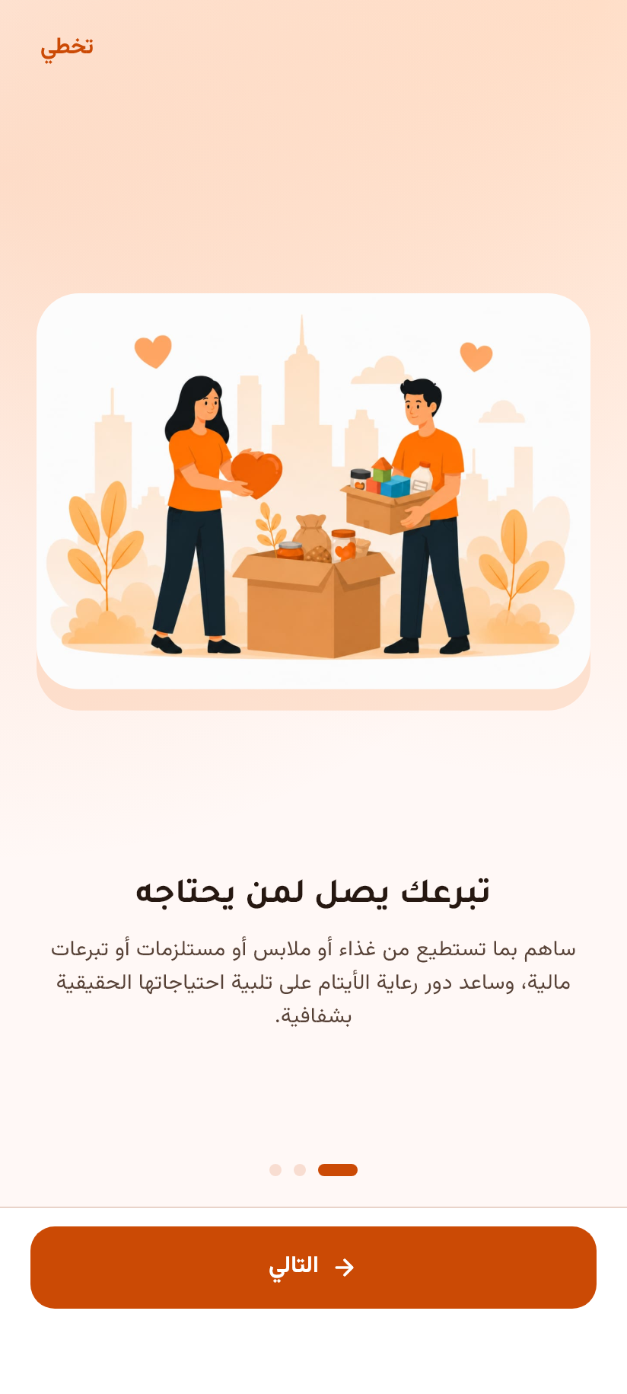
شكل (1.5) الواجهة الترحيبية
واجهة اختيار الدور
يختار المستخدم دوره: متبرّع أو متطوّع. وقد قُصر التطبيق على هذين الدورين لأن إدارة دور الرعاية عملية إدارية تُدار من لوحة التحكم، وهو ما يفرضه الخادم أصلاً برفضه التسجيل بدور دار رعاية.
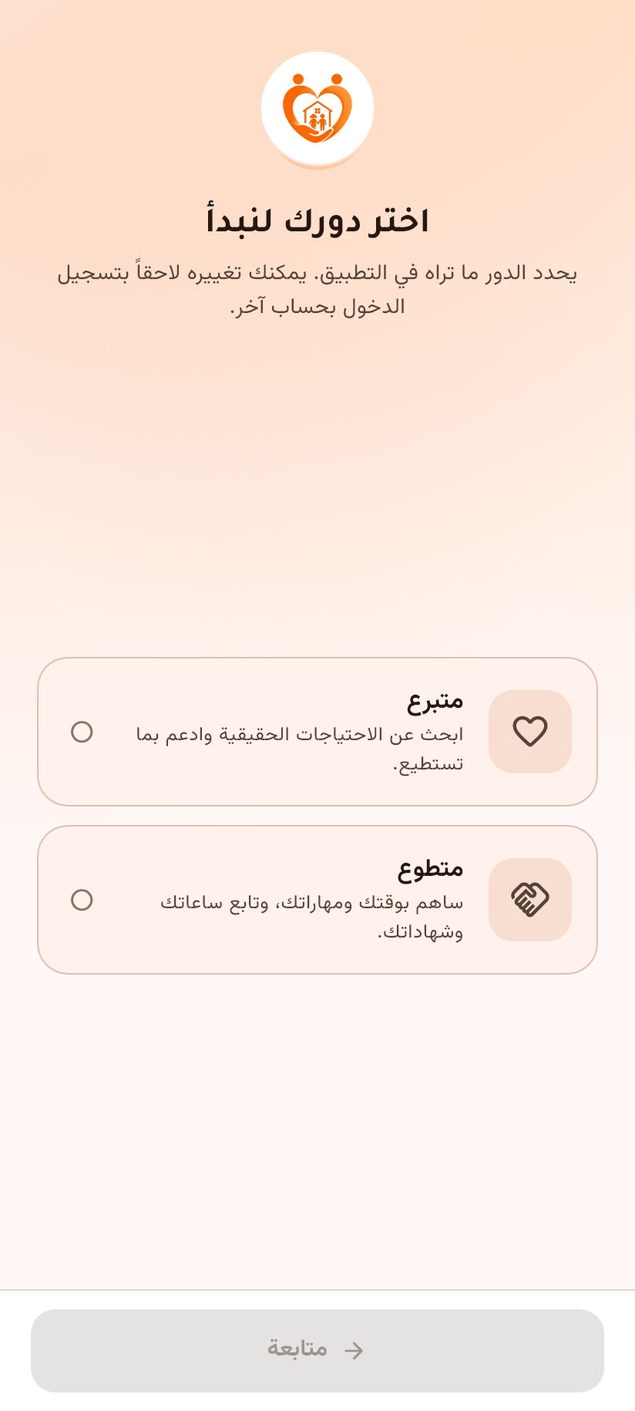
شكل (2.5) واجهة اختيار الدور
واجهة تسجيل الدخول
التحقّق من صحة المدخلات يظهر داخل الحقل نفسه لا كرسالة عابرة، ويدعم الحقلان مدير كلمات المرور في نظام التشغيل.
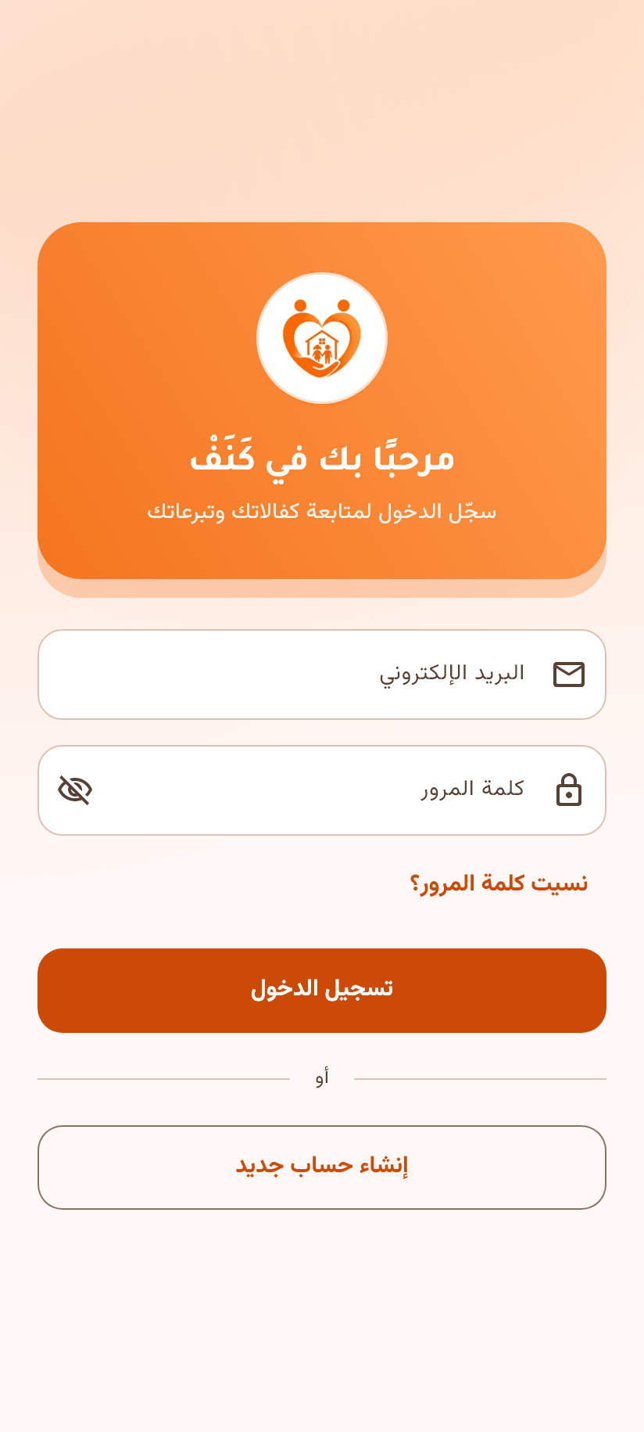
شكل (3.5) واجهة تسجيل الدخول
واجهة إنشاء حساب
الدور المختار معروض بوضوح أعلى النموذج مع إمكانية تغييره، ويتحقّق النظام من صيغة رقم الهاتف وقوة كلمة المرور قبل الإرسال.
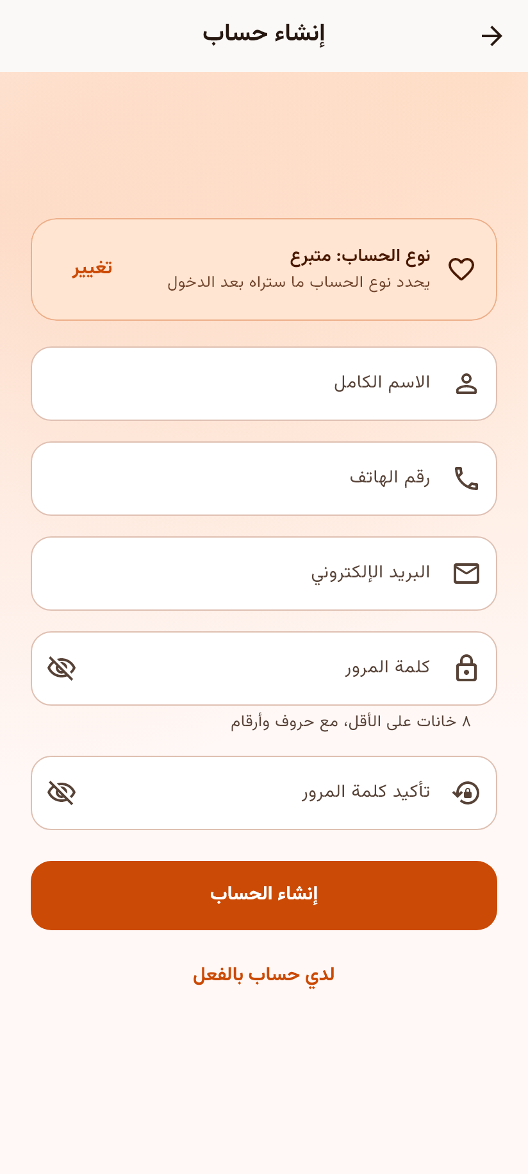
شكل (4.5) واجهة إنشاء حساب
الواجهة الرئيسية للمتبرّع
تعرض مداخل التبرع السريعة والاحتياجات العاجلة. وتظهر هنا في حالة تعذّر الاتصال بالخادم لأن اللقطة أُخذت في بيئة اختبار بلا شبكة — وهي بذاتها حالة تستحق العرض، إذ لا تُترك الشاشة بيضاء بل تُفسَّر الحالة ويُتاح إعادة المحاولة.
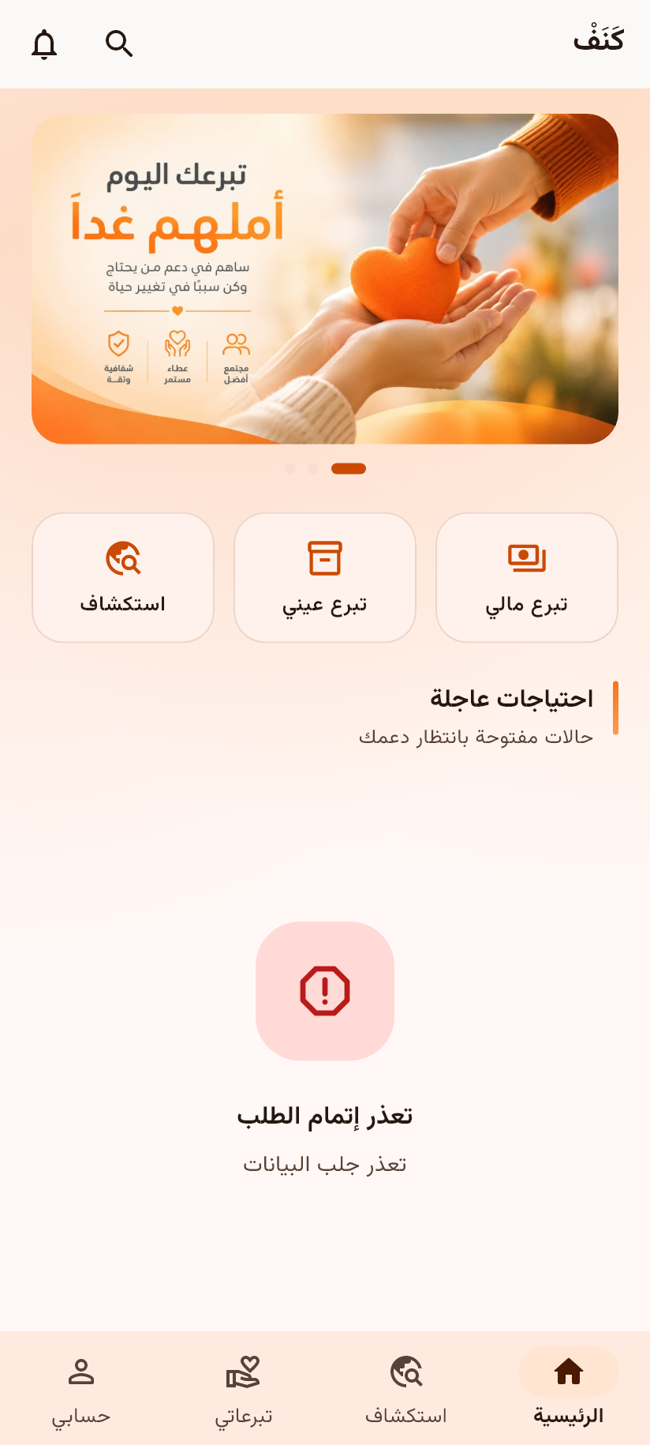
شكل (5.5) الواجهة الرئيسية للمتبرّع
واجهة قائمة الاحتياجات
تتيح البحث النصي والتصفية حسب الحالة والأولوية، ويعرض كل احتياج نسبة ما تحقّق منه فعلياً.
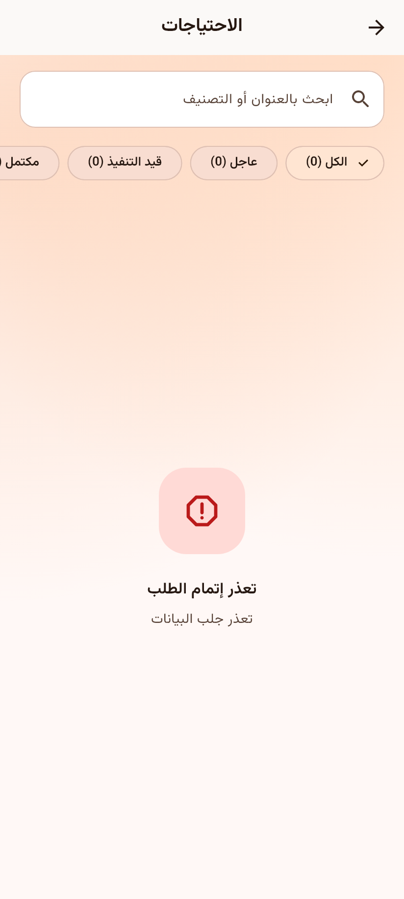
شكل (6.5) واجهة قائمة الاحتياجات
واجهة التبرع المالي
يختار المتبرّع المبلغ وطريقة الدفع بمكوّنات Material 3 الأصلية. والحدّ الأعلى للتبرع الواحد مليون دينار، وهو حاجز ضد الخطأ في الإدخال لا سقف على العطاء.
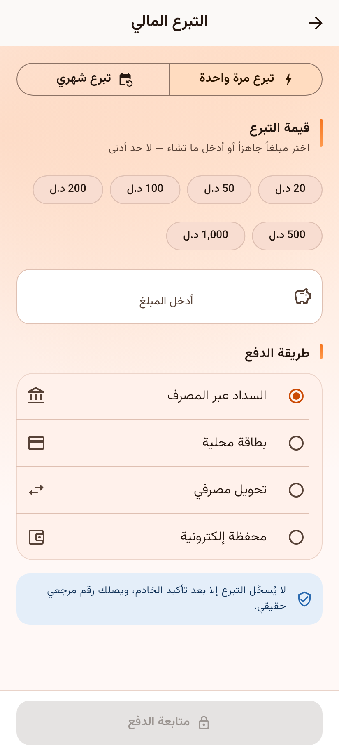
شكل (7.5) واجهة التبرع المالي
واجهة التبرع العيني
تُعلَن الحالة النشطة بثلاث إشارات معاً: حدّ ملوّن، وخلفية، وأيقونة تحقّق — احتراماً لمن لا يميّز الألوان.
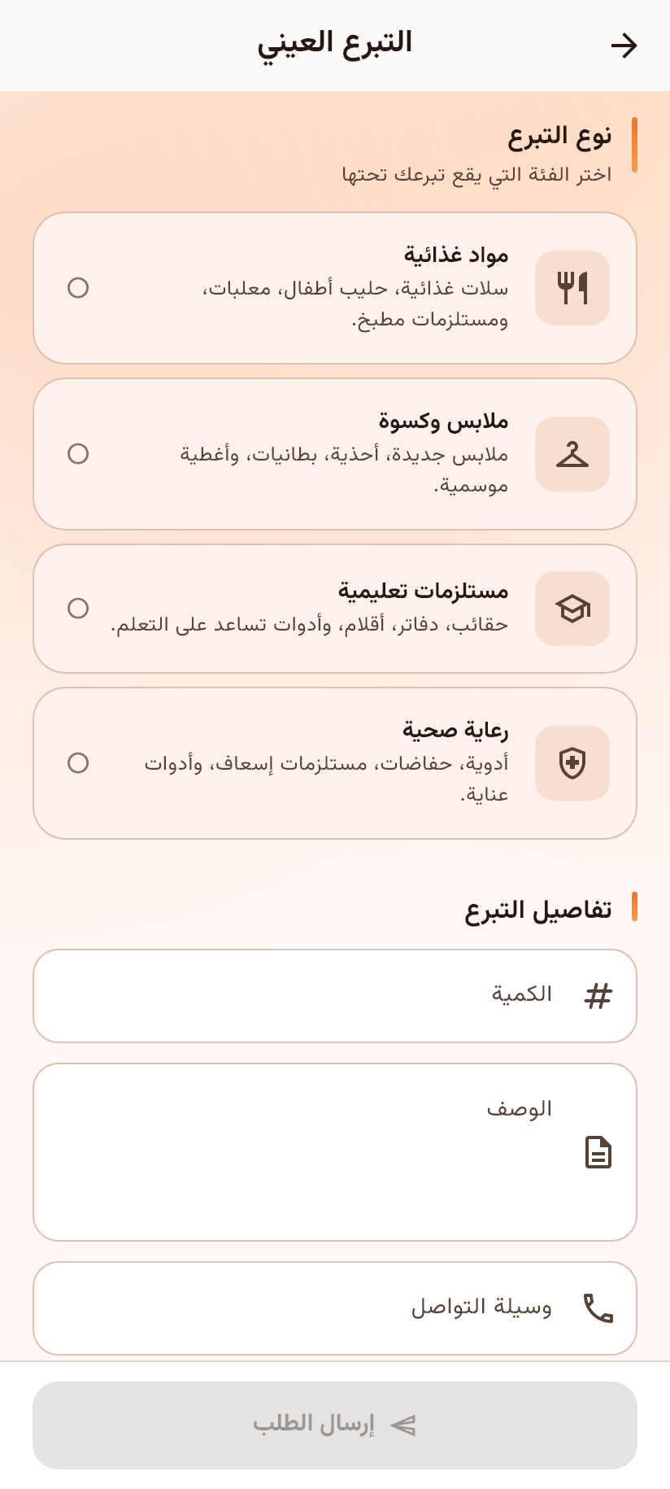
شكل (8.5) واجهة التبرع العيني
واجهة تأكيد التبرع
الرقم المرجعي المعروض هو معرّف السجلّ في قاعدة البيانات، ولا تظهر هذه الشاشة إلا بعد تأكيد الخادم للحفظ. والنص يقول «تم تسجيل» لا «تم إتمام» لأن التبرع يمرّ بعدها بتأكيد الدار.
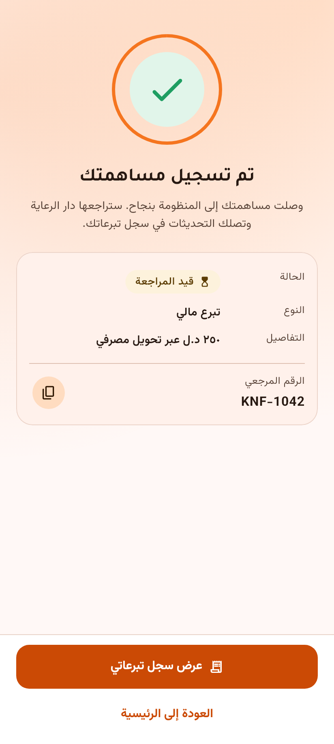
شكل (9.5) واجهة تأكيد التبرع
واجهة تصفّح دور الرعاية
تعرض دور الرعاية المسجّلة، وينقل النقر إلى ملف الدار بعينها مع احتياجاتها ومواعيد زيارتها.
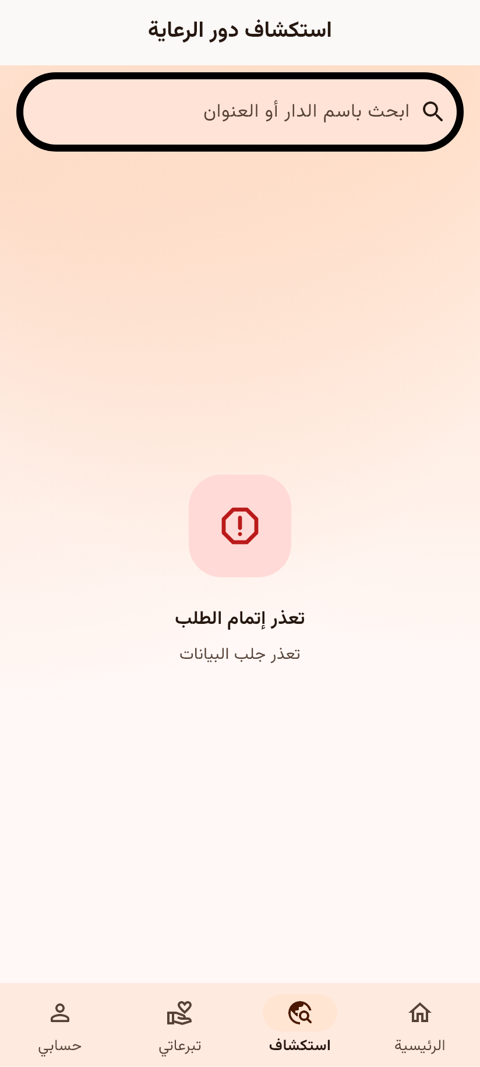
شكل (10.5) واجهة تصفّح دور الرعاية
واجهة فرص التطوع
يعرض شريط الامتلاء عدد المتطوعين المقبولين من المطلوب، فيعرف المتطوّع قبل التقديم إن كانت الفرصة على وشك الاكتمال.
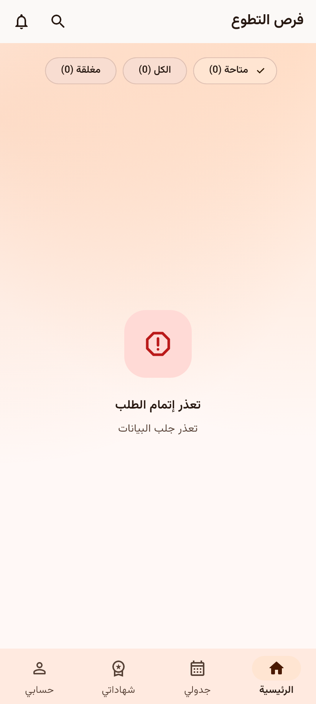
شكل (11.5) واجهة فرص التطوع
واجهة جدول المتطوّع
تصنّف طلبات المتطوّع حسب حالتها الحقيقية: قادمة، قيد المراجعة، مكتملة.
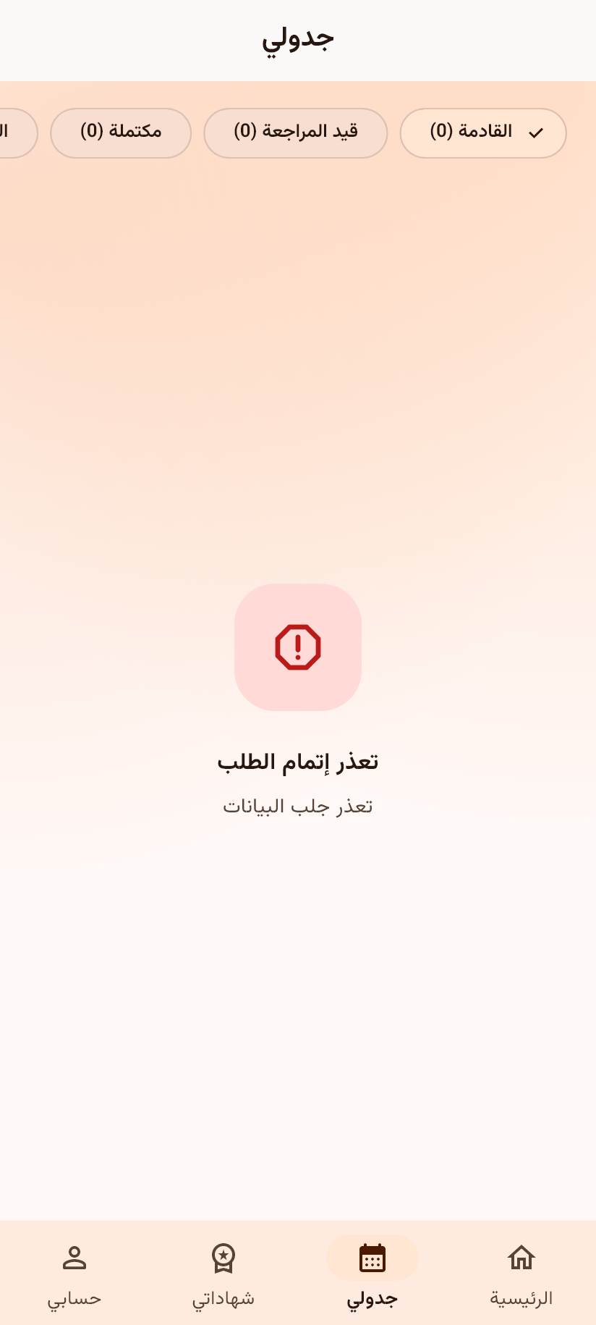
شكل (12.5) واجهة جدول المتطوّع
واجهة شهادات المتطوّع
تُصدر الشهادة عند اكتمال المشاركة فقط لا عند قبول الطلب، وتعرض تقييم الدار إن وُجد.
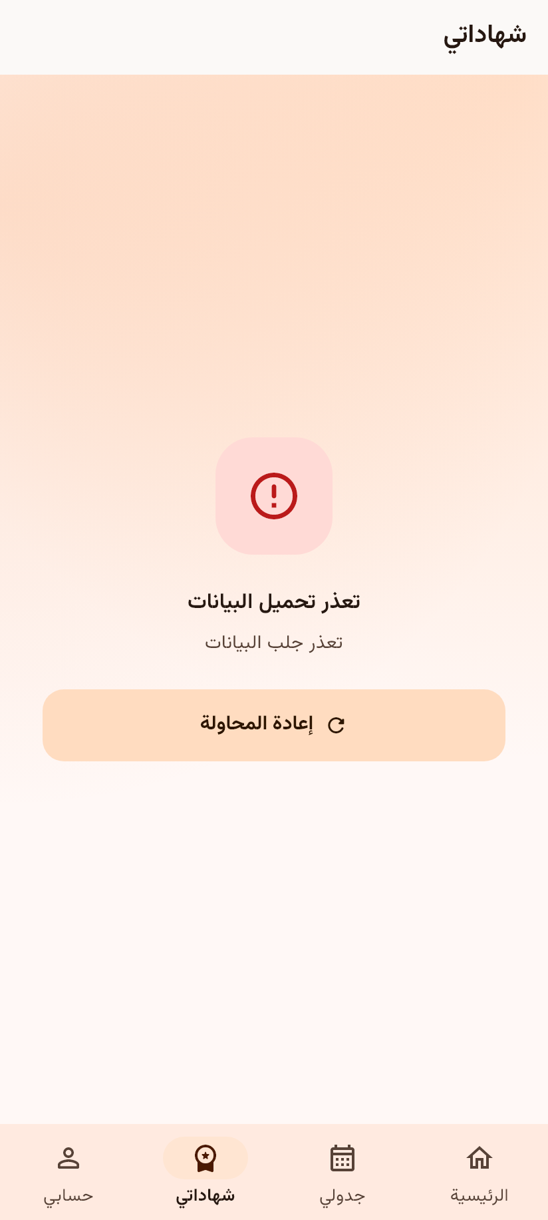
شكل (13.5) واجهة شهادات المتطوّع
واجهة الإعدادات
تسجيل الخروج يمسح رمز الجلسة فعلياً من التخزين، ومفتاح الوضع الداكن يُحفظ بين الجلسات.
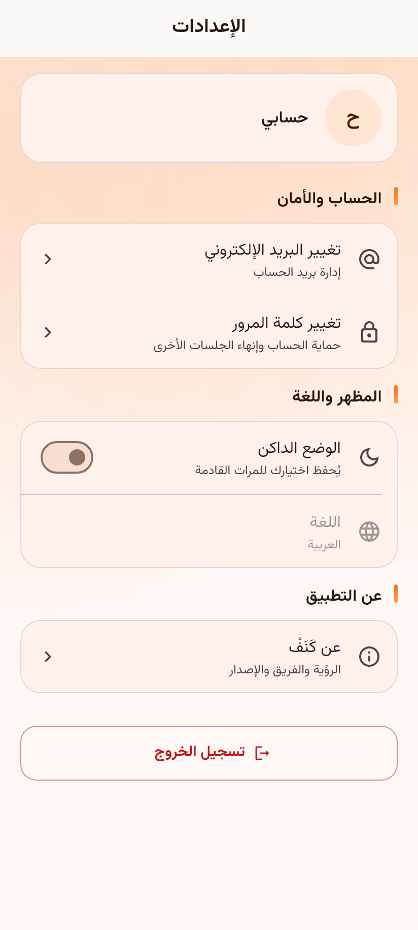
شكل (14.5) واجهة الإعدادات
حالة انقطاع الاتصال
لا تظهر هذه الشاشة إلا عند انقطاع فعلي مؤكَّد بفحص الشبكة، لا عند أي عطل.
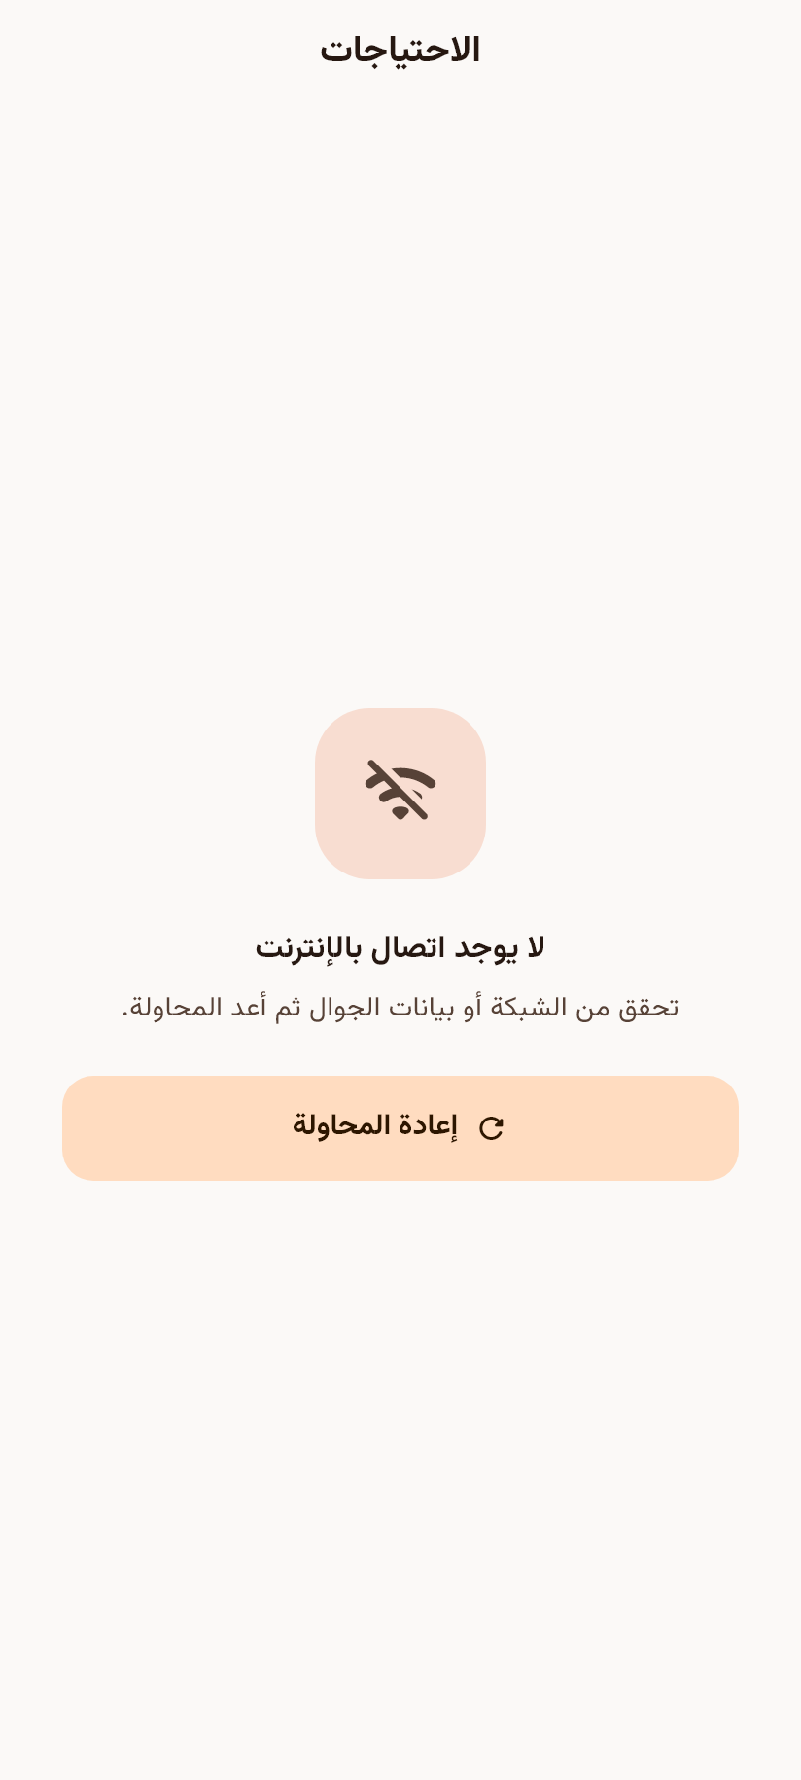
شكل (15.5) حالة انقطاع الاتصال
حالة تعذّر الوصول إلى الخدمة
المستخدم متصل والخادم هو المتوقّف، فالرسالة تخصّ الخدمة ولا تطلب منه فحص شبكة سليمة. التمييز بين الحالتين من أهمّ ما عولج في المشروع.
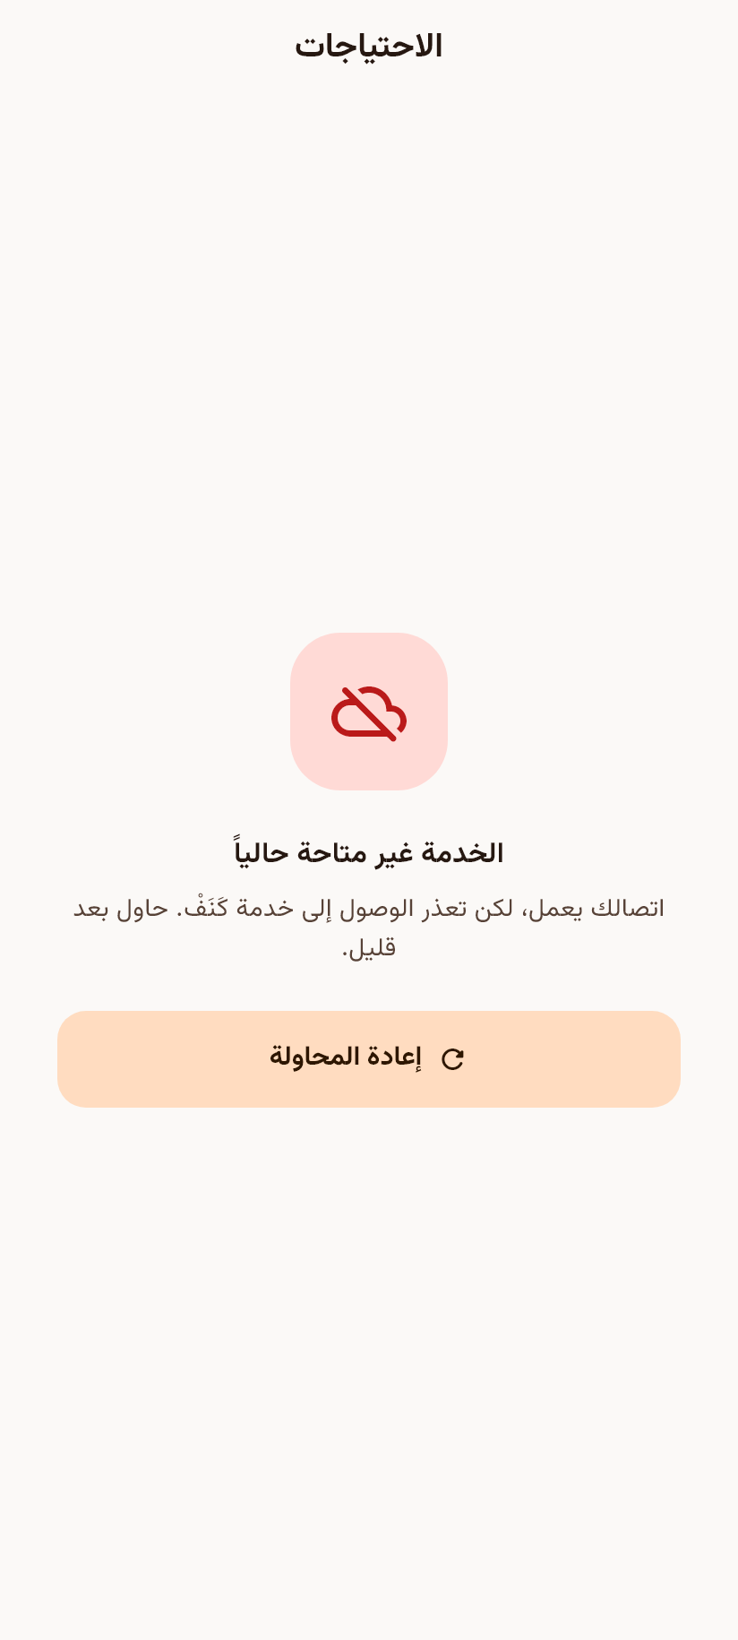
شكل (16.5) حالة تعذّر الوصول إلى الخدمة
4.5 اختبار النظام
اعتُمد في اختبار النظام على الاختبارات الآلية إلى جانب الاختبار اليدوي، ونُفِّذت على مستويين: اختبارات وحدات وتكامل لخدمات الخادم، واختبارات واجهة ومنطق لتطبيق الهاتف. ويوضّح الجدول (2.5) ملخّص النتائج:
النتيجة | العدد | ما يغطّيه | نوع الاختبار
ناجحة | 109 | المصادقة، والتسجيل، واستعادة كلمة المرور، وتغيير البريد وكلمة المرور، والتبرعات وحدودها، والاحتياجات، وفرص التطوع وطلباتها، والصلاحيات، ومواعيد الزيارة. | اختبارات الخادم (Django)
ناجحة | 79 | عقد التبرع، ونظام التصميم، وتوجيه الأدوار، وتصنيف الأعطال، وحالات الاتصال، وأداء الحركة، ولقطات الشاشات. | اختبارات التطبيق (Flutter)
بلا ملاحظات | — | فحص ساكن لكامل شيفرة التطبيق: أخطاء وتحذيرات وممارسات. | التحليل الساكن (flutter analyze)

جدول (2.5) نتائج اختبار النظام
ومن أبرز ما كشفه الاختبار من عيوب جوهرية عولجت في المشروع:
1. إعلان نجاح بلا حفظ: كان التطبيق يعرض رسالة نجاح التبرع بينما يرفض الخادم البيانات ولا يُحفظ أي سجلّ. عولج بحارس استمرارية يشترط عودة معرّف حقيقي من قاعدة البيانات.
2. عمليات معلَنة غير منفَّذة: كانت استعادة كلمة المرور وتغييرها تنتظران مدة ثم تعلنان النجاح دون وجود نقطة وصول أصلاً. بُنيت النقاط في الخادم فعلياً مع رمز تحقّق مُعمّى ومحدود الصلاحية.
3. تسجيل خروج لا يُنهي الجلسة: كان الخروج ينقل إلى شاشة الدخول دون مسح رمز الجلسة. عولج بمسح الرمز فعلياً وإبطاله.
4. بيانات معروضة بلا مصدر: كانت عدّة شاشات تعرض أرقاماً وأسماء مكتوبة في الشيفرة كأنها بيانات حقيقية. أُزيلت جميعها واستُبدلت بقيم محسوبة من سجلّات فعلية.
5. رسالة خطأ مضلِّلة: كانت كل الأعطال تُعرض كانقطاع في الاتصال، فيُطلب من مستخدم متصل أن يفحص شبكته. عولج بتصنيف سبب العطل والتمييز بين انقطاع الشبكة وتوقّف الخدمة وانتهاء الجلسة.
5.5 الخاتمة
تناول هذا البحث مشكلة عملية قائمة في مسار الدعم المجتمعي لدور رعاية الأيتام، وهي غياب قناة منظّمة تربط الاحتياج الحقيقي بمن يستطيع تغطيته. وقُدّم لها حلّ متكامل تمثّل في منصة «كَنَفْ» بشقّيها: تطبيق للهاتف موجّه إلى المتبرعين والمتطوعين، ولوحة تحكّم تديرها دور الرعاية.
وقد مرّ العمل بمراحل دورة حياة تطوير الأنظمة كاملة: من دراسة الوضع القائم وتحليل جدواه، إلى تحديد المتطلبات، فتصميم الكيانات والواجهات والمعمارية، ثم التنفيذ والاختبار.
وأهمّ ما خرج به هذا المشروع — إلى جانب المنصة ذاتها — درسٌ هندسي: أن أخطر ما قد يصيب نظاماً يتعامل مع أمانات الناس ليس أن يتعطّل، بل أن يبدو عاملاً وهو ليس كذلك. فالتطبيق الذي يعلن نجاح تبرع لم يُحفظ يفقد ثقة المتبرّع ويحرم المستفيد من حقّه في آن واحد. ولذلك جُعل مبدأ «لا نجاح قبل تأكيد الخادم» قاعدةً حاكمة في كل مسارات النظام.
ويبقى المشروع في نسخته الحالية أساساً صالحاً للبناء عليه، قابلاً للتوسّع إلى مدن ودور أخرى دون تغيير في بنيته.
6.5 التوصيات
1. ربط بوابة دفع محلية معتمدة لإتمام التبرع المالي داخل التطبيق مباشرة، مع الإبقاء على مبدأ عدم إعلان النجاح قبل تأكيد البوابة والخادم معاً.
2. إضافة تقارير دورية لدور الرعاية تلخّص ما ورد إليها وما تبقّى من احتياجاتها، وتصديرها بصيغة قابلة للطباعة.
3. تفعيل الإشعارات الفورية (Push Notifications) ليصل التنبيه إلى المستخدم دون فتح التطبيق.
4. دعم العمل دون اتصال جزئياً بتخزين آخر البيانات المحمَّلة محلياً وعرضها عند انقطاع الشبكة.
5. توثيق دور الرعاية بآلية تحقّق رسمية تمنح الدار وسم «موثّقة» بناءً على مستندات معتمدة لا بشكل تلقائي.
6. إجراء دراسة ميدانية باستبيان ومقابلات مع دور الرعاية والمتبرعين لقياس أثر المنصة بعد تشغيلها فعلياً.
7. نقل تخزين الرموز إلى مخزن آمن على مستوى نظام التشغيل بدل التخزين العادي، لرفع مستوى حماية الجلسة.
7.5 المراجع
⟪عدّل صيغة المراجع بما يوافق دليل القسم⟫
1. Google. Flutter Documentation. https://docs.flutter.dev
2. Google. Dart Language Documentation. https://dart.dev/guides
3. Google. Material Design 3 Guidelines. https://m3.material.io
4. Django Software Foundation. Django Documentation. https://docs.djangoproject.com
5. Encode. Django REST Framework Documentation. https://www.django-rest-framework.org
6. W3C. Web Content Accessibility Guidelines (WCAG) 2.1. https://www.w3.org/TR/WCAG21
7. Jones, M., Bradley, J., & Sakimura, N. (2015). JSON Web Token (JWT), RFC 7519. Internet Engineering Task Force.
8. Beck, K., et al. (2001). Manifesto for Agile Software Development. https://agilemanifesto.org
9. Sommerville, I. (2016). Software Engineering (10th ed.). Pearson.
10. Pressman, R. S., & Maxim, B. R. (2020). Software Engineering: A Practitioner's Approach (9th ed.). McGraw-Hill.

